**СОДЕРЖАНИЕ**

ВВЕДЕНИЕ 9

1 АНАЛИЗ ИСХОДНЫХ ДАННЫХ И ПОСТАНОВКА ЗАДАЧИ 11

1.1 Описание предметной области 11

1.2 Постановка задачи проектирования 13

1.3 Сравнительный анализ аналогов и прототипов 14

1.4 Выбор инструментальных средств 16

1.4.1 Выбор системы управления базами данных 17

1.4.2 Выбор языка программирования 18

1.5 Разработка технического задания 19

1.6 Выводы по первой главе 20

2 ПРОЕКТИРОВАНИЕ ПРОГРАММНОГО ОБЕСПЕЧЕНИЯ 21

2.1 Функциональная структура 21

2.2 Варианты использования 22

2.3 Моделирование данных 23

2.4 Проектирование базы данных 26

2.4.1 Построение набора необходимых отношений базы данных 26

2.4.2 Задание первичных и внешних ключей определённых отношений 27

2.4.3 Описание атрибутов отношений 29

2.4.5 Графическое представление связей между внешними и первичными ключами отношений 30

2.4.6 Разработка триггеров и хранимых процедур 33

2.5 Разработка приложения 37

2.6 Выводы по второй главе 39

3 РЕАЛИЗАЦИЯ И ТЕСТИРОВАНИЕ 40

3.1 Результаты реализации функциональных частей 40

3.1.1 Подсистема авторизации пользователей 40

3.1.2 Подсистема администрирования 41

3.1.3 Подсистема работы с информацией о лекарственных средствах 44

3.1.4 Подсистема редактирования справочников 46

3.1.5 Подсистема просмотра редактирования данных о пациентах 50

3.1.6 Подсистема подбора лекарственной терапии 54

3.1.7 Подсистема генерации отчётов 55

3.2 Тестирование и отладка 58

3.3 Выводы по третьей главе 60

4 ЭКОНОМИЧЕСКАЯ ЧАСТЬ 61

4.1 Особенности программных средств как объектов разработки и производства 61

4.2 Расчёт стоимости программного средства 64

4.2.1 Общие положения 64

4.2.2 Расчёт сметной стоимости программного средства 65

4.3 Расчёт отпускной цены программного средства 69

4.4 Сравнительный технико-экономический анализ эффективности производства нового продукта 70

4.5 Выводы по четвёртой главе 70

5 ОХРАНА ТРУДА 71

5.1 Общие сведения 71

5.1.1 Производственный фактор. Вредный производственный фактор. Опасный производственный фактор 71

5.1.2 Организация работы по охране труда на предприятии 72

5.1.3 Инструктажи 73

5.1.4 Медосмотры 76

5.2 Гигиена труда и промышленная санитария 77

5.2.1 Термины и определения 77

5.2.2 Вредные и опасные производственные факторы при работе на ПЭВМ 77

5.2.3 Требования к помещениям для эксплуатации ВДТ, ЭВМ и ПЭВМ 79

5.2.4 Требования к микроклимату при эксплуатации ВДТ, ЭВМ и ПЭВМ 80

5.2.5 Требования к освещению помещений и рабочих мест с ВДТ, ЭВМ и ПЭВМ 81

5.2.6 Требования к организации и оборудованию рабочих мест с ВДТ, ЭВМ и ПЭВМ 83

5.3 Техническая безопасность 84

5.4 Электробезопасность 88

5.4.1 Организационные мероприятия, обеспечивающие безопасность работ со снятием напряжения 88

5.5 Выводы по пятой главе 89

ЗАКЛЮЧЕНИЕ 90

СПИСОК ИСПОЛЬЗОВАННЫХ ИСТОЧНИКОВ 91

ПРИЛОЖЕНИЯ 94

ВВЕДЕНИЕ

Постоянно возрастающий спрос программного обеспечения, необходимого для организации и управления хозяйственно-экономической деятельностью, как небольших частных фирм, так и крупных промышленных предприятий, обуславливает появление новых программных продуктов.

Аналогичную ситуацию можно наблюдать во всех городах Беларуси. Это связано с тем, что вычислительная техника прочно вошла во все сферы современной жизни. Не является исключением и медицинская сфера.

В числе многообразных методов профилактики и лечения различных заболеваний ведущее место занимает применение лекарственных средств, или фармакотерапия.

Фармакотерапия (лекарственная терапия) – это действие лекарственных средств на организм в целях регуляции его функций, т.е. поддержание гомеостаза. В то же время ЛС – мощное, но обоюдоострое оружие, которое при неправильном применении может принести больному больше вреда, чем пользы. Кроме этого, необходимо всегда учитывать, что пациент может иметь сразу несколько заболеваний, принимать несколько ЛС, и эти ЛС могут взаимодействовать между собой [20].

В конечном итоге эффективность и безопасность фармакотерапии зависят от умения врача правильно оценить все эти факторы, которое должно основываться на глубоких знаниях как клинической медицины, так и экспериментальной фармакологии. На все эти вопросы отвечает *клиническая фармакология*[21]. Таким образом, данный раздел медицинских знаний является необходимым для врачей-клиницистов.

В Республике Беларусь в 2001 году Постановлением Совета Министров была утверждена Концепция лекарственного обеспечения Республики Беларусь. Пункт 3.4 Концепции говорит о рациональном использовании лекарственных средств и предусматривает введение в крупных лечебно-профилактических учреждениях должностей врача-клинического фармаколога и клинического фармацевта с определением их роли и функций в организации лечебного процесса. Во исполнение данного постановления в 2008 году приказом Министра здравоохранения введена должность врача-клинического фармаколога и создана служба клинической фармакологии.

Важнейшей обязанностью клинического фармаколога является обеспечение врачей-специалистов современной и научно-доказанной информацией о лечении и профилактике заболеваний. При этом, к сожалению, приходится констатировать неадекватность традиционных источников такой информации: они быстро устаревают, могут быть очень большими по объему и подчас противоречивыми. А у практикующего врача часто ограничено время для принятия правильного клинического решения или чтения научной литературы [21].

Бурное развитие фармацевтической промышленности привело к созданию огромного числа лекарственных средств. Даже в специальной литературе появляются такие выражения, как «лавина» лекарственных препаратов или «лекарственные джунгли». Естественно, сложившаяся ситуация весьма затрудняет изучение лекарственных средств и их рациональное применение. Так, по состоянию на конец 2012 года, в РБ было зарегистрировано 5412 торговых наименований ЛС, причём их количество непрерывно увеличивается, что требует от врачей постоянного пополнения и совершенствования знаний по клинической фармакологии и оптимальной фармакотерапии во всех областях клинической медицины, включая работу врачей амбулаторно-поликлинических учреждений [21].

В связи с большим количеством наименований лекарственных средств и постоянно меняющейся информацией о способах их применения и безопасности практикующему врачу очень сложно оценить возможность возникновения полипрагмазии[1], а также максимально предотвратить неблагоприятное воздействие лекарственного средства на человека. Следовательно, использование информационных технологий для автоматизации труда фармаколога является актуальным и значимым.

Для решения этой задачи в процессе дипломного проектирования разработано клиент-серверное приложение «Клинический фармаколог», позволяющее автоматизировать процесс подбора лекарственной терапии с учётом индивидуальных особенностей пациентов и взаимодействия лекарственных средств между собой. Разработанное приложение поможет ускорить работу и уменьшить число ошибок врачей и клинических фармакологов.

В результате дипломного проектирования разработан специализированный программный продукт для медицинских учреждений, назначением которого является автоматизация процесса подбора пациентам лекарственной терапии. База данных программного продукта реализована в Microsoft SQL Server 2008 R2. Приложение разработано в среде Microsoft Visual Studio 2010 на языке программирования C#.

1 АНАЛИЗ ИСХОДНЫХ ДАННЫХ И ПОСТАНОВКА ЗАДАЧИ

1.1 Описание предметной области

Клиническая фармакология определяется как наука, изучающая взаимодействие лекарственного средства с организмом здорового и больного человека, и служит основой для проведения рациональной фармакотерапии. Под последней понимается назначение больным лекарственных средств, соответствующих их клинической ситуации, в дозах, отвечающих индивидуальным потребностям и на адекватный период времени [21].

Сегодня место клинического фармаколога в широкой клинической практике определяется достаточно четко. Это:

1. определение лекарственного формуляра;
2. участие в формировании протоколов и стандартов лечения;
3. регистрация и анализ побочных эффектов фармакотерапии;
4. препятствие полипрагмазии, нерациональному применению лекарств, использованию препаратов сомнительного качества и с недоказанной эффективностью;
5. подбор оптимальной схемы фармакотерапии с учетом индивидуальных физиологических особенностей, сопутствующих заболеваний и лекарственного взаимодействия;
6. фармакоэкономический анализ различных схем терапии;
7. предоставление новой фармакологической информации клиницистам, консультирование по вопросам фармакотерапии [20].

Другими словами, функции клинической фармакологии сегодня заключаются в выборе самого подходящего лекарственного препарата для конкретного пациента в оптимальной дозировке и по доступной цене.

Следует подчеркнуть, что клинический фармаколог ни в коей мере не заменяет врача-специалиста. Он помогает последнему в терапии «нестандартных» пациентов, которые в силу тех или иных причин не отвечают на лечение согласно существующим рекомендациям, либо лишены возможности получать таковое из-за большого количества противопоказаний, составляет индивидуальные лекарственные комбинации для «рефрактерных»[2] пациентов. Клинический фармаколог выступает в качестве эксперта при неэффективности терапии, анализирует все возможные причины последней, в том числе фармакокинетические[3], обсуждает их с лечащим врачом и предлагает новые варианты лечения [20].

Прежде чем назначить лечение, врач должен ответить себе на следующие вопросы:

1. Каких конкретно изменений в состоянии больного он хочет добиться?
2. Какие лекарственные средства могут оказать желаемое действие?
3. Какой препарат наиболее подходит данному больному?
4. Каким образом применить препарат, чтобы действие его было наиболее эффективным?
5. Какие побочные реакции может вызвать препарат, может ли он навредить больному?
6. Каково соотношение возможных пользы и вреда при использовании данного лекарственного средства [21]?

Для ответов на поставленные вопросы врачу нужно знать основные сведения о лекарственных средствах, включающие в себя *фармако-терапевтические группы*, *международные непатентованные наименования*,а такжемногочисленные *торговые названия*, под которыми выпускают лекарственные средства разные *производители*.

Для назначения лекарственного средства при каких-либо *заболеваниях* необходимо учитывать как *показания к применению*, так и *противопоказания*. Также лекарственное средство может иметь *побочные действия*, которые определяются различными *симптомами*.

При назначении каждого лекарственного средства следует придерживаться правильной *дозировки* и определенных *условий приема* (например, до или после еды). При описании дозировки требуется учитывать *возраст* пациента, а также тот факт, что для различных лекарственных средств существуют разные *единицы измерения дозы* (таблетки, капли и другие) и *единицы измерения кратности* (раз в день, раз в час и другие) [11, c.8].

Лекарственные средства могут взаимодействовать между собой, например, усиливать или уменьшать действие друг друга [32]. Поэтому при назначении лекарственных средств особое внимание необходимо уделять их *совместимости*.

Назначение лекарственных средств должно быть индивидуальным для каждого *пациента* с учетом *его заболеваний* (в том числе и *хронических*), *аллергии* и уже *применяемых им лекарственных средств*. Также следует учитывать такие факторы, как беременность, лактация, почечная и печеночная недостаточность.

Таким образом, первоочередной задачей при разработке приложения «Клинический фармаколог» является создание базы данных, содержащей перечисленные выше сведения о лекарственных средствах и пациентах.

1.2 Постановка задачи проектирования

На основании анализа предметной области определены основные цели проектирования клиент-серверного приложения «Клинический фармаколог»:

1. автоматизация деятельности медицинских работников по формированию информации о состоянии здоровья пациентов, а также о принимаемых ими лекарственных средствах;
2. автоматизация деятельности клинического фармаколога по формированию информации о лекарственных средствах, их совместимости, показаниях к применению и противопоказаниях;
3. автоматизация подбора лекарственной терапии пациентам;
4. формирование необходимых отчетных форм.

Проектируемое приложение должно удовлетворять следующим требованиям:

* 1. Широкие функциональные возможности:
* обеспечение пользователя удобными средствами ввода, поиска и редактирования информации: о пациентах, о лекарственных средствах;
* интуитивный и простой интерфейс пользователей;
* формирование отчётов, необходимых для маркетингового анализа.
  1. Переносимость – легкость в переносе приложения или данных с одного компьютера на другой без потерь функциональности.
  2. Устойчивость к нагрузкам – при выполнении обработки большого объема данных приложение должно рационально использовать ресурсы системы, не вызывая проблем с использованием данных ресурсов в других работающих приложениях.
  3. Стабильность работы – приложение должно обеспечивать возможность корректного завершения в случае критической ошибки с извещением пользователя о причине сбоя.

Проектируемое приложение должно быть представлено в двух частях:

1. база данных для накопления и хранения информации: о лекарственных средствах, о пациентах;
2. клиентское приложение для работы с базой данных, позволяющее пользователю добавлять, редактировать и удалять данные, а также в удобной форме просматривать необходимую в той или иной ситуации информацию.

Задачи, которые необходимо решать в процессе разработки:

1. формирование четкого определения и представления о предметной области;
2. выбор среды разработки;
3. проектирование базы данных;
4. разработка хранимых SQL-процедур и триггеров;
5. разработка концепции пользовательского интерфейса;
6. разработка приложения для работы с базой данных;
7. формирование отчетных документов заданного образца.

1.3 Сравнительный анализ аналогов и прототипов

При поиске аналогов в сети Интернет были найдены описания нескольких медицинских экспертных систем, однако все они узко специализированы. Например, программы экстренной диагностики и неотложной терапии, диагностики болей в области сердца и т.п. Более того, эти системы в основном разработаны для конкретных медицинских учреждений, в основном частных. Поэтому они либо не распространяются, либо стоят огромных денег.

Систем, выполняющих именно подбор терапии, найдено не было.

Также были выявлены ссылки на электронные справочники, выполняющие поиск лекарственной терапии по конкретному заболеванию, но не учитывающие лекарственное взаимодействие. Были найдены электронные справочники, позволяющие проверять безопасность терапии при наличии у пациента сопутствующих заболеваний, проверять лекарственное взаимодействие конкретных препаратов и выполнять другие простые проверки, но эти справочники не осуществляют подбор терапии и проводят все проверки независимо друг от друга.

К примеру, одним из таких справочников является «ВИДАЛЬ++». Внешний вид электронного медицинского справочника «ВИДАЛЬ++» в тестовом режиме работы представлен на рисунке 1.1.

Справочник предназначен для использования под ОС Windows XP, Windows Vista, Windows 7. Поддерживается как 32-х, так и 64-х разрядные платформы.

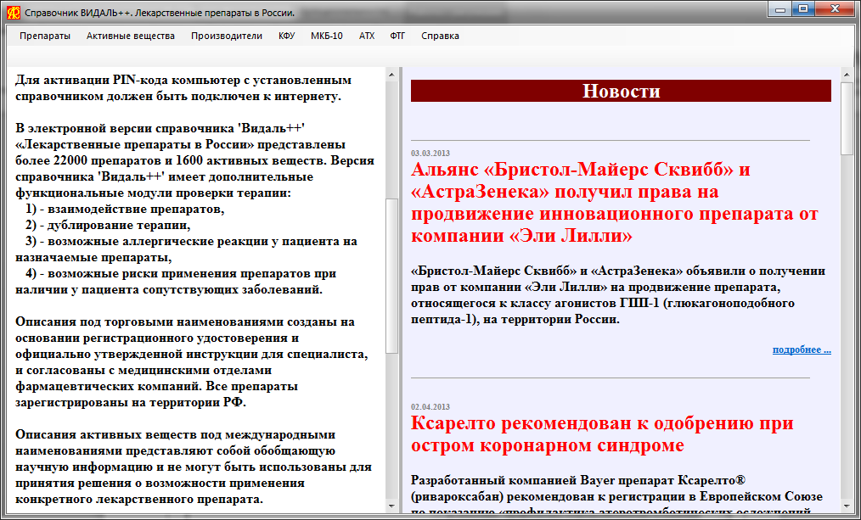

**Рисунок 1.1** – Справочник «ВИДАЛЬ++» в тестовом режиме работы

Справочник имеет встроенные модули поиска препаратов по названию препаратов, активных веществ и фирм-производителей.

Справочник обеспечивается указателями: алфавитным торговых наименований, алфавитным международных наименований, алфавитным производителей, клинико-фармакологических групп, фармако-терапевтических групп, нозологическим и кодов АТХ системы классификации.

Полные описания препарата включают торговое название препарата, рекомендованное международное наименование, состав и формы выпуска (с фотографиями упаковок), фармакологическое действие, фармакокинетические параметры, показания к применению и режимы дозирования для различных групп пациентов, побочные эффекты, противопоказания, симптомы передозировки, лекарственное взаимодействие, особые указания по применению, условия хранения и отпуска из аптек.

Справочник имеет новые встроенные модули:

1. проверки лекарственного взаимодействия препаратов;
2. проверки на дублирование терапии;
3. проверки на возможную перекрестную аллергию;
4. проверки безопасности терапии при наличии у пациента сопутствующих заболеваний.

У справочника два режима работы.

1. Тестовый – доступны инструкции для 400 препаратов от двух фирм-производителей.
2. Основной – требуется активация PIN-кода. Для активации PIN-кода необходимо подключение компьютера с установленным справочником к сети Интернет.

Главные недостатки справочника «ВИДАЛЬ++»:

1. «ВИДАЛЬ++» является российским справочником, следовательно, предоставляет информацию, которая в большинстве своём не актуальна в Республике Беларусь, а возможность редактирования базы данных лекарственных средств отсутствует;
2. для активации PIN-кода при получении полной версии требуется подключение компьютера с установленным справочником к сети Интернет, однако большинство компьютеров в поликлиниках к сети Интернет не подключены.

Все просмотренные справочники («Электронная энциклопедия лекарств. Серия РЛС», информационный ресурс «MEDI.RU – подробно о лекарствах», справочник «Лекарства» на сайте WebApteka.by и другие) имеют практически такой же функционал, как справочник «ВИДАЛЬ++». Основные преимущества проектируемого приложения электронными справочниками:

1. предоставление более широкого функционала для работы с данными о лекарственных средствах;
2. предоставление функционала для работы с данными о состоянии здоровья пациентов;
3. осуществление подбора лекарственной терапии пациентам.

1.4 Выбор инструментальных средств

Изучение материалов по разработке приложения в тематике подбора лекарственной терапии происходит на протяжении двух лет. За это время была написана курсовая работа по дисциплине «Базы данных» на тему «Проектирование и разработка реляционной базы данных для информационной системы клинического фармаколога», а также написана научно-исследовательская работа на тему «Информационная система клинического фармаколога». Первоначальная версия программного продукта внедрена и протестирована в кабинете клинического фармаколога Полоцкой центральной городской поликлиники; в кабинете врача-терапевта медико-санитарной части ОАО «Полоцк-Стекловолокно»; в кабинете провизора-информатора аптеки №77 первой категории г. Полоцка; в кабинете провизора-информатора аптеки №41 второй категории Полоцкого района.

1.4.1 Выбор системы управления базами данных

Выбор СУБД представляет собой сложную многопараметрическую задачу и является одним из важных этапов при разработке приложений баз данных.

Выбранный программный продукт должен удовлетворять как текущим, так и будущим потребностям предприятия, при этом следует учитывать финансовые затраты на приобретение необходимого оборудования, самой системы, разработку необходимого программного обеспечения на ее основе, а также обучение персонала. Кроме того, необходимо убедиться, что новая СУБД способна принести предприятию реальные выгоды [1, с.18].

Существует большое количество современных СУБД, среди которых необходимо выбрать такое, которое будет отвечать следующим основным требованиям:

1. возможность работы с данными в компьютерной сети с использованием различных протоколов,
2. высокая скорость работы,
3. возможность обработки и хранения большого объема данных,
4. небольшая средняя стоимость продукта,
5. удобство администрирования [1, с.14].

Microsoft SQL Server – система управления реляционными базами данных, разработанная корпорацией Microsoft. Основной используемый язык запросов – Transact-SQL, создан совместно Microsoft и Sybase. Transact-SQL является реализацией стандарта ANSI/ISO по структурированному языку запросов (SQL) с расширениями. Используется для небольших и средних по размеру баз данных, и в последние 5 лет – для крупных баз данных масштаба предприятия, конкурирует с другими СУБД в этом сегменте рынка [30].

С 2005 года Microsoft SQL Server имеет службы Microsoft SQL Server Analysis Services, которые поддерживают возможности оперативной аналитической обработки (OLAP) и интеллектуального анализа данных благодаря сочетанию клиентских и серверных технологий, интегрированных в специализированную среду разработки и управления. Это является немаловажным, если в перспективе рассматривать модернизацию и наращивание БД.

Интерактивная аналитическая обработка (OLAP) позволяет получать доступ к статистическим и организованным данным из источников бизнес-данных, например хранилищ данных, используя многомерную структуру, называемую кубом. Службы Analysis Services обеспечивают OLAP средствами, которые можно использовать для разработки, развертывания и обслуживания кубов и других поддерживающих объектов [30].

Как альтернативу Microsoft SQL Server с точки зрения организации хранилищ данных и OLAP можно рассматривать Oracle.

СУБД Oracle является клиент-серверной, следовательно, она предназначена для компаний, имеющих информационную сеть с мощным сервером.

СУБД Oracle использует реляционную модель данных, но содержит элементы объектно-ориентированной модели данных.

СУБД Oracle применяется для сложных сред клиент/сервер. Особенности внутренней архитектуры ориентированы на обеспечение высокой готовности, максимальной пропускной способности, безопасности и эффективного использования ресурсов компьютеров. Её уникальные возможности осуществлять управление всеми данными предприятия – от обычных операций с бизнес-информацией до динамического многомерного анализа данных (OLAP), операций с документами формата XML, управления распределенной/локальной информацией – делает ее идеальным выбором для выполнения приложений, обеспечивающих обработку оперативных транзакций, интеллектуальный анализ информации, хранение данных и управление информационным наполнением [28].

И СУБД Oracle, и СУБД Microsoft SQL Server могут быть использованы для построения стабильных и эффективных систем, однако стоимость СУБД Oracle в десятки раз выше стоимости Microsoft SQL Server. Более того, в Полоцкой центральной городской поликлинике уже имеется лицензия на продукты Microsoft. По этим причинам для разработки базы данных создаваемого клиент-серверного приложения была выбрана СУБД Microsoft SQL Server 2008 R2.

1.4.2 Выбор языка программирования

В поликлиниках и аптеках на компьютерах установлена операционная система Windows, поэтому критерий кроссплатформенности не является определяющим. Более того, из этого следует, что медицинским работникам гораздо проще освоиться в работе с приложением, внешний вид которого максимально приближен к внешнему виду окон операционной системы Windows. Поэтому для написания приложения выбрана платформа .NET Framework.

В качестве среды разработки выбрана Microsoft Visual Studio 2010, которая является инструментом разработки .NET-приложений для Windows. В ней интегрированы удобный дизайнер форм, специализированный редактор кода, отладчик и другие инструменты, необходимые программисту [8, с.8].

Из языков программирования выбран язык C# по следующим причинам:

1. претендует на подлинную объектную ориентированность (а всякая языковая сущность претендует на то, чтобы быть объектом);
2. призван практически реализовать компонентно-ориентированный подход к программированию, который способствует меньшей машинно-архитектурной зависимости результирующего программного кода, большей гибкости, переносимости и легкости повторного использования (фрагментов) программ;
3. изначальная ориентация на безопасность кода (что особенно заметно в сравнении с языками C и C++);
4. унифицированная, максимально близкая по масштабу и гибкости к Common Type System, принятой в Microsoft .NET, система типизации;
5. расширенная поддержка событийно-ориентированного программирования;
6. является «родным» для создания приложений в среде Microsoft .NET;
7. объединение лучших идей современных языков программирования (Java, C++, Visual Basic и др.) [29].

1.5 Разработка технического задания

На основании анализа предметной области сформулированы требования к функциональности разрабатываемого программного обеспечения.

Клиент-серверное приложение «Клинический фармаколог» должно выполнять следующие функции:

1. обеспечение ввода, вывода и хранения информации, а также обеспечение корректного удаления информации с сохранением целостности данных;
2. извлечение необходимой информации в соответствии с конкретным запросом и удобное отображение информации с учётом фильтров по различным критериям;
3. подбор лекарственной терапии пациенту;
4. формирование отчётов;
5. редактирования списка пользователей и назначения им ролей.

Расширенное техническое задание на разрабатываемое программное обеспечение приведено в приложении А.

1.6 Выводы по первой главе

В результате анализа предметной области выделены основные цели дипломного проектирования, поставлены задачи для реализации программного продукта. Рассмотрены аналоги разрабатываемого приложения. Осуществлен выбор СУБД для создания базы данных, среды разработки и языка программирования для реализации клиентского приложения. Разработано расширенное техническое задание.

2 ПРОЕКТИРОВАНИЕ ПРОГРАММНОГО ОБЕСПЕЧЕНИЯ

2.1 Функциональная структура

Исходя из приведенных характеристик и требований технического задания (см. приложение А) разработана функциональная структура разрабатываемого программного обеспечения, которая состоит из следующих подсистем:

1. *подсистема авторизации* *пользователей.* Отвечает за наделение текущего пользователя правами доступа к данным в соответствии ролью пользователя;
2. *подсистема администрирования.* Предоставляет возможности редактирования списка пользователей и назначения им ролей;
3. *подсистема работы с информацией о лекарственных средствах*. Отвечает за поиск информации о лекарственных средствах, извлечение необходимой информации в соответствии с конкретным запросом и удобное отображение информации с учётом фильтров по различным критериям;
4. *подсистема редактирования справочников.* Обеспечивает ведение справочной информации. К справочникам относятся фармако-терапевтические группы, МНН, торговые названия, производители лекарственных средств, условия приёма, заболевания, симптомы побочного действия, страны и единицы измерения дозы и кратности;
5. *подсистема редактирования данных о пациентах*. Предоставляет возможности редактирования списка пациентов и записи информации о состоянии здоровья пациентов, к которой относятся хронические заболевания, беременность, лактация, почечная недостаточность, печеночная недостаточность, принимаемые лекарственные средства, аллергия на лекарственные средства, диагнозы и лекарственные средства, назначенные по диагнозам;
6. *подсистема подбора лекарственной терапии*. Позволяет осуществлять подбор лекарственной терапии по конкретному заболеванию для определенного пациента с учетом взаимодействия лекарственных средств между собой и с учетом индивидуальных особенностей пациентов;
7. *подсистема генерации отчётов*. На основе данных, полученных в результате работы других подсистем, а также справочной информации формируются необходимые отчёты для экспорта в наиболее популярные форматы файлов.

Функциональная структура системы представлена на рисунке 2.1.

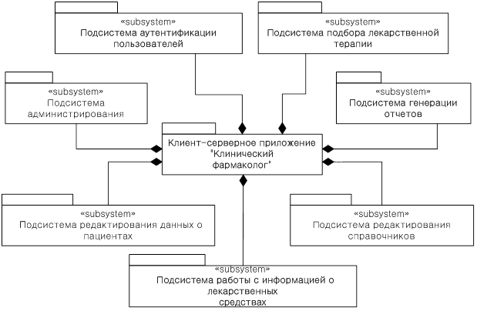

**Рисунок 2.1** – Функциональная структура

2.2 Варианты использования

Диаграмма вариантов использования является исходным концептуальным представлением или концептуальной моделью системы в процессе её проектирования и разработки [10, с.130].

Суть данной диаграммы состоит в следующем: проектируемая система представляется в виде множества сущностей или актёров, взаимодействующих с системой с помощью так называемых вариантов использования. Каждый вариант использования определяет некоторый набор действий, совершаемый системой при диалоге с актёром [10, с.131].

Между компонентами диаграммы вариантов использования могут существовать различные отношения, которые описывают взаимодействие экземпляров одних актёров и вариантов использования с экземплярами других актёров и вариантов [10, С.143]. Виды отношений подробно рассмотрены в [10, с.153; 12, с.153-154].

Для выделения актёров и вариантов использования, а также определения отношений между ними рассмотрим различные типы пользователей, которые могут взаимодействовать с системой.

Администратор – это пользователь, который управляет списком пользователей системы и назначает роли.

Гость – это пользователь, для входа которого не требуется авторизация. Такому пользователю доступен только обзор лекарственной терапии и просмотр некоторых отчётов. Гость не может вносить никаких изменений в базу данных.

Оператор – это пользователь, занимающийся заполнением списка пациентов. Оператору доступны только личные данные пациента, не касающиеся состояния его здоровья. Оператору доступны и действия гостя.

Врач – это пользователь, фиксирующий информацию о здоровье пациентов и принимаемых пациентами лекарственных средствах. Врач может осуществлять подбор лекарственной терапии пациентам, назначать подобранные лекарственные средства, формировать различные отчёты. Нередко врачу требуется просматривать медицинские справочники. Также врач может выполнять действия гостя и оператора.

Клинический фармаколог – это пользователь, заполняющий медицинские справочники. Только фармаколог имеет право удалять записи о пациентах и важную информацию об их здоровье. Также фармаколог может выполнять действия и гостя, и оператора, и врача.

Таким образом, для разрабатываемой системы можно выделить следующих актёров: «Администратор», «Гость», «Оператор», «Врач» и «Фармаколог». При этом между актёрами существуют следующие отношения обобщения:

1. актёр «Оператор» является потомком актёра «Гость»;
2. актёр «Врач» является потомком актёра «Оператор»;
3. актёр «Фармаколог» является потомком актёра «Врач».

Итоговая диаграмма вариантов использования для разрабатываемого программного обеспечения представлена в приложении Б.

2.3 Моделирование данных

Цель моделирования данных состоит в обеспечении разработчика системы концептуальной схемой базы данных в форме одной модели или нескольких локальных моделей, которые относительно легко могут быть отображены в любую систему баз данных [4, с.152].

Наиболее распространенным средством моделирования данных (предметной области) является модель «сущность-связь» (ERD). Она была впервые введена П. Ченом в 1976 г. [4, с.152]. С её помощью определяются важные для предметной области объекты (сущности), их свойства (атрибуты) и отношения друг с другом (связи). ERD непосредственно используется для проектирования реляционных баз данных [3, с.32].

Методология IDEF1, разработанная Т. Рэмей, основана на подходе П. Чена и позволяет построить модель данных, эквивалентную реляционной модели в третьей нормальной форме [3, с.37]. В настоящее время на основе совершенствования методологии IDEF1 создана ее новая версия – методология IDEF1X [24].

В результате краткого анализа предметной области (см. пункт 1.1) выявлен необходимый набор сущностей. Для каждой сущности определён требуемый набор атрибутов. Ниже представлены сущности и определенные для них атрибуты.

1. Фармако-терапевтическая группа: название, описание.
2. Международное непатентованное наименование: наименование, описание.
3. Производитель: завод.
4. Страна: название страны.
5. Торговое название: торговое название, наличие льготы.
6. Возраста: возраст.
7. Единицы измерения дозы: название единиц измерения дозы.
8. Единицы измерения кратности: название единиц измерения кратности.
9. Условия приема: формулировка условия.
10. Дозировка: величина дозы, кратность.
11. Особые отметки: название особой отметки.
12. Заболевания: название заболевания.
13. Симптомы побочного действия: описание симптома.
14. Роли: название роли.
15. Должности: название должности.
16. Пользователи: фамилия, имя, отчество, пароль, дата регистрации, отметка об удалении.
17. Пациенты: фамилия, имя, отчество, дата рождения, возраст, пол, адрес.

Связь – поименованная ассоциация между двумя сущностями, значимая для рассматриваемой предметной области. Связь – это ассоциация между сущностями, при которой каждый экземпляр одной сущности ассоциирован с произвольным (в том числе нулевым) количеством экземпляров второй сущности, и наоборот [4, с.154].

Рассмотрим связь *МНН – Заболевания*. Лекарства с одним и тем же МНН можно применять при разных заболеваниях; одно и то же заболевание можно вылечить при помощи лекарств с разными МНН. Получаем связь – много ко многим. В IDEF1X такой тип связи отсутствует, поэтому вводим промежуточную (ассоциативную) сущность – *Показания к применению*. Теперь можно сказать, что МНН *имеет* показания к применению, а заболевание *входит* в показания к применению. Получаем связь – один ко многим. Связь в обоих случаях идентифицирующая, т.к. показания к применению не могут существовать без привязки к заболеваниям и МНН (идентифицирующие и не идентифицирующие сущности описаны в [3, с.37; 4, с.161]).

В результате аналогичных рассуждений определены связи между сущностями.

При определении связей между сущностями введены следующие промежуточные сущности.

1. Показания к применению: примечание.
2. Противопоказания: примечание.
3. Побочное действие.
4. Особые отметки для МНН: описание.
5. Совместимость: результат совмещения.
6. Хронические заболевания пациента.
7. Лекарства, принимаемые пациентом: примечание к назначению, отметка об отмене, примечание к отмене.
8. Особые отметки у пациента.
9. Аллергия на лекарственное средство у пациента: тип реакции.
10. Диагноз: дата открытия диагноза, дата закрытия диагноза, примечание.
11. Лекарство на диагноз: дата начала приема, дата окончания приема.

Связи между сущностями представлены на рисунке 2.2 в виде схемы в нотации IDEF1X.

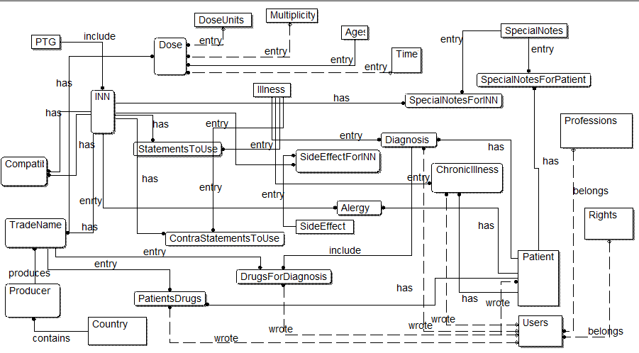

**Рисунок 2.2** – Схема связей между сущностями

На основании результатов выполненных действий построим ER-диаграмму базы данных в нотации IDEF1X. Итоговая диаграмма представлена в приложении В.

2.4 Проектирование базы данных

2.4.1 Построение набора необходимых отношений базы данных

Реляционная модель представляет базу данных в виде множества взаимосвязанных отношений (таблиц) [5, c.50], которые используются для хранения информации об объектах, представленных в базе данных [6, c.108].

В соответствии с сущностями, выделенными в пункте 2.3, определён набор необходимых таблиц базы данных, представленный в таблице 2.1.

**Таблица 2.1** – Перечень таблиц базы данных

|  |  |
| --- | --- |
| **Название таблицы** | **Описание** |
| PharmacoTherapeuticGroupTable | Список фармако-терапевтических групп |
| InternationalNonproprietaryNameTable | Список МНН |
| CountryTable | Список стран |
| ProducerTable | Список производителей лекарственных средств |
| TradeNameTable | Список торговых названий |
| AgeTable | Возраста (значения поля Возраст в дозировке, недоступны для редактирования) |
| DoseUnitsTable | Список единиц измерения дозы |
| MultiplicityUnitsTable | Список единиц измерения кратности |
| TimeTakeTable | Список условий приёма, указываемых в дозировке |
| DoseTable | Список дозировок лекарственного средства |
| SpecialNotesTable | Список особых отметок (недоступен для редактирования) |
| IllnessTable | Список заболеваний |
| SideEffectTable | Список симптомов побочного действия |
| StatementToUseTable | Показания к применению лекарственного средства |
| ContraStatementToUseTable | Противопоказания лекарственного средства |
| SideEffectForINNTable | Побочное действие лекарственного средства |
| SpecialNotesForINNTable | Особые отметки, при которых запрещено принимать лекарственное средство |
| CompatibilityTable | Совместимость лекарственных средств между собой |
| Продолжение таблицы 2.1 | |
| **Название таблицы** | **Описание** |
| RightsTable | Список ролей пользователей (недоступен для редактирования) |
| ProfessionTable | Список должностей пользователей |
| UserTable | Список пользователей |
| PatientTable | Список пациентов, содержащий их личные данные |
| ChronicIllnessTable | Хронические заболевания пациента |
| PatientDrugsTable | Принимаемые пациентом лекарственные средства |
| SpecialNotesForPatientTable | Особые отметки пациента |
| AllergyTable | Лекарственные средства, вызывающие у пациента аллергию |
| DiagnosisTable | Диагнозы пациента |
| DrugToDiagnosisTable | Лекарственные средства, принимаемые пациентом по диагнозу |

2.4.2 Задание первичных и внешних ключей   
определённых отношений

Первичный ключ – это одно или несколько полей (столбцов), комбинация значений которых однозначно определяет каждую запись в таблице. Первичный ключ всегда должен иметь уникальный индекс [1, c.39].

Столбец одной таблицы, значения в котором совпадают со значениями столбца, являющегося первичным ключом другой таблицы, называется внешним (вторичным) ключом [18, c.43].

С помощью внешних ключей устанавливаются связи между отношениями. Реляционная модель накладывает на внешние ключи ограничение целостности данных – ограничение ссылочной целостности, т. е. каждому значению внешнего ключа должны соответствовать строки в связываемых отношениях.

Целостность отношений – в базовом (основном) отношении ни один атрибут первичного ключа не может содержать отсутствующих значений, т.е. NULL-значений.

Ссылочная целостность – значение внешнего ключа отношения должно либо соответствовать значению первичного ключа базового отношения, либо задаваться определением NULL.

Корпоративные ограничения целостности – дополнительные правила поддержки целостности данных, определяемые пользователем или администратором базы данных [14, c.48].

Первичные и внешние ключей отношений проектируемой базы данных представлены в таблице 2.2.

**Таблица 2.2** – Первичные и внешние ключи отношений

|  |  |  |
| --- | --- | --- |
| **Название таблицы** | **Первичный ключ** | **Внешние ключи** |
| PharmacoTherapeuticGroupTable | PK_PTG |  |
| InternationalNonproprietaryNameTable | PK_INN | FK_PTG |
| CountryTable | PK_Country |  |
| ProducerTable | PK_Producer | FK_Country |
| TradeNameTable | PK_TN | FK_INN, FK_Producer |
| AgeTable | PK_Age |  |
| DoseUnitsTable | PK_DoseUnits |  |
| MultiplicityUnitsTable | PK_MulUnits |  |
| TimeTakeTable | PK_TimeTake |  |
| DoseTable | PK_Dose | FK_TN, FK_Age, FK_DoseUnits, FK_MulUnits, FK_TimeTake |
| SpecialNotesTable | PK_SpecialNote | FK_TN, FK_INN, FK_Producer |
| IllnessTable | PK_Illness |  |
| SideEffectTable | PK_SideEffect | FK_INN, FK_SpecialNote |
| StatementToUseTable |  | FK_Illness, FK_INN |
| ContraStatementToUseTable |  | FK_Illness, FK_INN |
| SideEffectForINNTable |  | FK_SideEffect, FK_ INN |
| SpecialNotesForINNTable |  | FK_SpecialNote, FK_INN |
| CompatibilityTable |  | FK_INN1, FK_INN2 |
| RightsTable | PK_Rights |  |
| ProfessionTable | PK_Profession |  |
| UserTable | PK_User | FK_Rights, FK_Profession |
| PatientTable | PK_Patient | FK_User |
| ChronicIllnessTable |  | FK_Patient, FK_Illness, FK_User |
| SpecialNotesForPatientTable | PK_Diagnosis | FK_Patient, FK_SpecialNote |
| Продолжение таблицы 2.2 | | |
| **Название таблицы** | **Первичный ключ** | **Внешние ключи** |
| AllergyTable |  | FK_INN, FK_Patient |
| DiagnosisTable |  | FK_Patient, FK_Illness, FK_User_Opened, FK_User_Closed |
| DrugToDiagnosisTable |  | FK_Diagnosis, FK_TradeName, FK_User |

2.4.3 Описание атрибутов отношений

Для реализации спроектированной базы данных выбрана система управления базами данных Microsoft SQL Server 2008 R2.

Рассмотрим типы данных, примененные в проектируемой базе данных.

Тип данных INT является основным типом целочисленных данных в SQL Server [26]. Он выбран для первичных и вторичных ключей, т.к. позволяет идентифицировать достаточное количество записей (до 2 147 483 648 [26]) в контексте данной базы.

Тип данных DATEописывает дату в диапазоне от 0001-01-01 до 9999-12-31 с точностью 1 день [26]. Для всех дат выбран тип DATE.

Тип данных NVarChar – строковые данные переменной длины в кодировке Unicode. Рекомендуется использовать NVarChar, если размеры элементов данных в столбцах предполагаются различные [26]. Для символьных данных выбран именно этот тип, так как данные могут очень отличаться по длине (например, фармако-терапевтические группы «антибиотик» и «анальгезирующее ненаркотическое и спазмолитическое средство»).

Тип данных FLOAT – тип приблизительных числовых данных, используемый для числовых данных с плавающей запятой [26]. Данный тип используется для хранения величины дозы, так как можно принимать, к примеру, половину таблетки.

Тип данных BIT – целочисленный тип данных, который может принимать значения 1, 0 или NULL. Строковые значения TRUE и FALSE можно преобразовать в значения типа bit: TRUE преобразуется в 1, а FALSE – в 0 [26]. Данный тип используется для хранения отметки об удалении пользователя и отметки об отмене лекарственного средства.

Для каждого из отношений, описанных в пункте 2.4.1, определён необходимый набор атрибутов. Наименования и описание атрибутов отношений представлены в приложении Г.

Таким образом, в базе данных создано 28 таблиц. Все эти таблицы удовлетворяют требованиям третьей нормальной формы.

2.4.5 Графическое представление связей   
между внешними и первичными ключами отношений

На рисунке 2.3 представлены связи между отношениями, обеспечивающими хранение информации о дозировке.

На рисунке 2.4 представлены связи между отношениями, обеспечивающими хранение информации о пользователях.



**Рисунок 2.3** – Связи между отношениями, обеспечивающими   
хранение информации о дозировке



**Рисунок 2.4** – Связи между отношениями, обеспечивающими   
хранение информации о пользователях

На рисунке 2.5 представлены связи между отношениями, обеспечивающими хранение информации о лекарственных средствах.



**Рисунок** **2.5** – Связи между отношениями, обеспечивающими   
хранение информации о лекарственных средствах

На рисунке 2.6 представлены связи между отношениями, обеспечивающими хранение информации о пациентах.



**Рисунок 2.6** – Связи между отношениями, обеспечивающими хранение информации о пациентах

Итоговая схема реляционной базы данных представлена в приложении Д.

2.4.6 Разработка триггеров и хранимых процедур

Для поддержки целостности базы данных при внесении изменений в таблицы написаны триггеры на обновление для таблиц, для которых это необходимо.

Триггеры – особый вид хранимых процедур, которые запускаются автоматически при наступлении определенных событий в базе данных [13, c.129].

Триггеры проверяют обновляемую таблицу на наличие в ней записи, содержащей такие же данные, которые внесены при изменении. Это помогает избежать дублирования данных. Также триггеры отслеживают попытки внесения некорректных данных. Описание созданных триггеров приведено в таблице 2.3.

**Таблица 2.3 –** Триггеры базы данных

|  |  |  |  |
| --- | --- | --- | --- |
| **Название таблицы** | **Название триггера** | **Тип триггера** | **Описание триггера** |
| DoseUnitsTable | Trigger_Update_DoseUnitsTable | after update | Выполняет откат, если запись о единицах измерения дозы, вносимых в таблицу, уже в ней существует, а также при попытке изменить первую запись (в которой описано отсутствие единиц измерения дозы). |
| IllnessTable | Trigger_Update_IllnessTable | after update | Выполняет откат, если запись о заболевании, вносимом в таблицу, уже в ней существует. |
| Multiplicity  UnitsTable | Trigger_Update_Multiplicity-UnitsTable | after update | Выполняет откат, если запись о единицах измерения кратности, вносимых в таблицу, уже в ней существует, а также при попытке изменить первую запись (в которой описано отсутствие единиц измерения кратности). |
| PharmacoTherapeutic  GroupTable | Trigger_Update_Pharmaco-TherapeuticGroupTable | after update | Выполняет откат, если запись о ФТГ, вносимой в таблицу, уже в ней существует. |
| ProducerTable | Trigger_Update_ProducerTable | after update | Выполняет откат, если запись о стране и заводе, вносимых в таблицу, уже в ней существует. |
| Продолжение таблицы 2.3 | | | |
| **Название таблицы** | **Название триггера** | **Тип триггера** | **Описание триггера** |
| SideEffectTable | Trigger_Update_SideEffectTable | after update | Выполняет откат, если запись о побочном действии, вносимом в таблицу, уже в ней существует. |
| TimeTakeTable | Trigger_Update_TimeTakeTable | after update | Выполняет откат, если запись об условиях приема, вносимых в таблицу, уже в ней существует, а также при попытке изменить первую запись (в которой описано отсутствие условий приема). |
| TradeNameTable | Trigger_Update_TradeNameTable | after update | Выполняет откат, если запись о торговом названии, вносимом в таблицу, уже в ней существует. |
| CountryTable | Trigger_Update_CountryTable | after update | Выполняет откат, если запись о стране, вносимом в таблицу, уже в ней существует, а также при попытке изменить первую запись (в которой описано отсутствие страны). |
| InternationalNonpro-prietaryNameTable | Trigger_Update_INN | after update | Выполняет откат, если запись о МНН, вносимом в таблицу, уже в ней существует. |
| PatientTable | Trigger_Update_PatientTable | after update | Выполняет откат, если запись о пациенте, вносимом в таблицу, уже в ней существует. |
| UserTable | Trigger_Update_UserTable | after update | Выполняет откат, если запись о пользователе, вносимом в таблицу, уже в ней существует. |

Для примера приведён текст создания триггера на обновление Trigger_Update_DoseUnitsTable для таблицы единиц измерения DoseUnitsTable (приложение Е, листинг Е.1).

Чтобы обеспечить качество функционирования базы данных – целостность, непротиворечивость, защиту от разрушения, – при добавлении и удалении записей, для каждой таблицы написаны хранимые процедуры добавления и удаления.

Процедуры добавления выполняют все возможные проверки на корректность данных; при необходимости выполняют над данными какие-либо действия (например, приведение строки к нужному регистру); подбирают для добавляемой записи первичный ключ (предварительно выполнив поиск «дырок» в последовательности первичных ключей и заполнив «дырку», если она найдена); проверяют для внешнего ключа наличие соответствующего ему первичного ключа; в результате добавляют корректные данные в нужную таблицу и флаг успешного выполнения, либо не добавляют некорректные данные и возвращают флаг ошибки.

Процедуры удаления проверяют возможность удаления записи (так как некоторые записи удалять не рекомендуется); отслеживают записи из других таблиц, связанные с удаляемой записью и либо удаляют их, либо заменяют другим значением (в зависимости от конкретной ситуации); удаляют требуемую запись из таблицы.

В приложении Е (листинги Е.2 – Е.5) приведены несколько скриптов создания процедур добавления и удаления.

Всего написано 27 процедур добавления, 33 процедуры удаления и 9 процедур изменения данных.

Для выполнения главной задачи разрабатываемого приложения (подбор лекарственной терапии пациенту) написаны процедуры, выполняющие поиск рекомендуемых лекарственных средств, поиск допустимых, но не рекомендуемых лекарственных средств и поиск запрещённых лекарственных средств при выбранном заболевании конкретному пациенту.

Процедура, осуществляющая поиск рекомендуемых лекарственных средств, выполняет следующие действия: подбирает набор лекарственных средств по выбранному заболеванию; для каждого подобранного лекарственного средства выполняет проверки:

1. проверка на наличие противопоказаний подобранных лекарственных средств при имеющихся хронических заболеваниях пациента;
2. проверка на наличие противопоказаний подобранных лекарственных средств при имеющихся временных заболеваниях пациента, описанных в диагнозах (учитывается факт закрытия диагноза);
3. проверка совместимости подобранных лекарственных средств с лекарствами, постоянно принимаемыми пациентом;
4. проверка совместимости подобранных лекарственных средств с лекарствами, принимаемыми пациентом при незавершенных заболеваниях, описанных в диагнозах (учитывается дата окончания приема лекарственного средства);
5. проверка на наличие у пациента аллергии на лекарственное средство;
6. проверка наличия недопустимости приёма лекарственного средства при особых отметках, имеющихся у пациента.
7. проверка на возможность возникновения перекрёстной аллергии.

В результате каждой проверки из списка подобранных лекарственных средств исключаются те, которые не подходят для назначения по критерию проверки. В результате остаётся набор лекарственных средств, рекомендуемых к назначению.

Процедура, выполняющая поиск запрещённых лекарственных средств, подбирает набор лекарственных средств по выбранному заболеванию и отбирает из этого набора те, которые удовлетворяют одному или нескольким условиям:

1. абсолютно противопоказаны при наличии у пациента особых отметок;
2. абсолютно противопоказаны при наличии у пациента хронических заболеваний, указанных в противопоказаниях;
3. абсолютно противопоказаны при наличии временных заболеваниях, указанных в противопоказаниях, описанных в диагнозах пациента (учитывается факт закрытия диагноза);
4. нельзя совмещать с постоянно принимаемыми пациентом лекарственными средствами;
5. нельзя совмещать с лекарственными средствами, принимаемыми пациентом при незавершенных заболеваниях, описанных в диагнозах (учитывается дата окончания приема лекарственного средства);
6. у пациента аллергия на лекарственное средство.

Процедура, выполняющая поиск допустимых, но не рекомендуемых лекарственных средств, подбирает набор лекарственных средств по выбранному заболеванию, исключает из них те, которые удовлетворяют одному или нескольким условиям запрещённых лекарственных средств, и из оставшегося набора отбирает те, которые удовлетворяют одному или нескольким условиям:

1. при наличии у пациента особых отметок требуется корректировка дозы;
2. при наличии у пациента хронических заболеваний, указанных в противопоказаниях, применение возможно при оценке соотношения риск/польза;
3. при наличии временных заболеваниях пациента, описанных в диагнозах, применение возможно при оценке соотношения риск/польза (учитывается факт закрытия диагноза);
4. усиливают либо уменьшают действие постоянно принимаемых пациентом лекарственных средств;
5. усиливают либо уменьшают действие лекарственных средств, принимаемых пациентом при незавершенных заболеваниях, описанных в диагнозах (учитывается дата окончания приема лекарственного средства);
6. возможно возникновение перекрёстной аллергии.

Были также написаны следующие процедуры:

1. Процедура для получения перечня торговых названий по заданному МНН.
2. Процедура для проверки возможности возникновения перекрестной аллергии.
3. Процедура для проверки совместимости лекарственных средств и дублирования лекарственной терапии (вхождение в одну фармако-терапевтическую группу).
4. Процедура для получения перечня лекарственных средств, отфильтрованного в соответствии с выбранными критериями (по заболеванию – показания к применению или противопоказания; по льготам – льгот нет, льготы есть, льготы по консилиуму, льготы без консилиума; по производителю; по принадлежности к фармако-терапевтической группе).
5. Процедура проверки того, что симптомы, обнаруженные у пациента, являются результатом побочного действия принимаемого пациентом лекарственного средства.
6. Множество процедур (около девяноста), которые осуществляют те или иные выборки по тому или иному критерию. Они необходимы при заполнении оконных форм приложения.

2.5 Разработка приложения

Для реализации приложения была выбрана среда разработки Microsoft Visual Studio 2010, язык программирования – C#.

ADO.NET – это набор классов, предоставляющих службы доступа к данным программисту, работающему на платформе .NET Framework. ADO.NET имеет богатый набор компонентов для создания распределенных приложений, совместно использующих данные.

Для подключения к Microsoft SQL Server используется объект SqlConnection поставщика данных .NET Framework для SQL Server [27].

Строка соединения *ConnectionString* определяет параметры, необходимые для установления соединения с источником данных. Для хранения строки подключения создан статический класс *ConnectToServer* (листинг 2.1).

**Листинг 2.1** – Класс *ConnectToServer*

1. public static class ConnectToServer
2. {
3. public static string ConnectString;
4. public static void SetConnectString(string str)
5. {
6. ConnectString = str;
7. }
8. }

Для вызова хранимых процедур из приложения используются классы *SqlCommand* и *SqlConnection*[29, с.59]. Пример вызова хранимой процедуры представлен в листинге 2.2.

**Листинг 2.2** – Пример вызова хранимой процедуры

1. SqlConnection conn = new System.Data.SqlClient
2. .SqlConnection (ConnectToServer.ConnectString);
3. SqlCommand cmd = new SqlCommand();
4. cmd.CommandText = "Proc_Insert_IllnessTable";
5. cmd.CommandType = System.Data.CommandType.StoredProcedure;
6. cmd.Connection = conn;
7. cmd.Parameters.Add("@ins_I", SqlDbType.NVarChar);
8. cmd.Parameters["@ins_I"].Direction =
9. ParameterDirection.Input;
10. cmd.Parameters["@ins_I"].Value = textBox1.Text.ToString();
11. cmd.Parameters.Add("@ins_result", SqlDbType.Int);
12. cmd.Parameters["@ins_result"].Direction =
13. ParameterDirection.Output;
14. conn.Open();
15. cmd.ExecuteNonQuery();
16. conn.Close();
17. int result = (int)cmd.Parameters["@ins_result"].Value;

Процесс создания форм приложения состоит из двух шагов: сначала создается форма, затем – функции обработки событий. Формы создаются путем добавления необходимых компонентов и последующей их настройки. В форме любого приложения есть компоненты, обеспечивающие взаимодействие программы с пользователем [8, c.12].

В разрабатываемом приложении имеются следующие компоненты: *TabControl* – управляет связанным набором страниц вкладок [27]; *MenuStrip* – предоставляет систему меню для формы [27]; *Button –* представляет собой командную кнопку [8, c.251]; *ComboBox* – представляет собой комбинацию поля редактирования и списка, что дает возможность ввести данные путем набора на клавиатуре или выбором из списка [8, c.253]; *CheckBox* – представляет собой переключатель, который может находиться в одном из двух состояний: выбранном или невыбранном [8, c.256]; *GroupBox* – представляет собой контейнер для других компонентов [8, c.259]; *Label* – предназначен для отображения текстовой информации [8, c.260]; *TextBox* – предназначен для ввода данных с клавиатуры [8, c.274]; *DataGridView* – отображает данные в настраиваемой сетке [27] и другие.

При разработке графического интерфейса использованы следующие принципы:

1. Близость. Поместите элементы рядом, чтобы пользователи ассоциировали их друг с другом. Это основа строгой группировки содержимого и элементов управления.
2. Сходство. Если у двух элементов совпадает форма, размер, цвет или направление, то зрители также ассоциируют их друг с другом.
3. Непрерывность. Нашим глазам хочется видеть непрерывные линии и кривые, формируемые путем выравнивания небольших элементов.
4. Замкнутость. Мы предпочитаем видеть простые замкнутые формы [17, c.145].

Разработана главная форма, посредством которой осуществляется переход на все остальные дочерние формы. Благодаря этому пользователю проще ориентироваться в приложении. При закрытии главной формы осуществиться выход из приложения, закрываются все дочерние формы, и прерывается связь с сервером.

Меню главной формы имеет вложенную структуру – это позволяет объединить формы, которые логически включаются в одну группу.

Для удобства использования больших форм применена вкладочная структура – информация логически разделена по вкладкам, что упрощает ее поиск, не загромождает форму и не приводит к необходимости создавать дополнительные формы.

2.6 Выводы по второй главе

В результате проектирования программного обеспечения осуществлён анализ предметной области и выделение требуемого набора сущностей. На основании выявленных сущностей предметной области и отношений между ними спроектирована структура базы данных: создан необходимый набор таблиц, выявлены первичные и внешние ключи, организованы связи между таблицами. Написаны триггеры и хранимые процедуры. Рассмотрены основные моменты разработки клиентского приложения.

3 РЕАЛИЗАЦИЯ И ТЕСТИРОВАНИЕ

3.1 Результаты реализации функциональных частей

В данном пункте представлены результаты разработки основных функциональных частей, которые входят в состав клиент-серверного приложения «Клинический фармаколог» и перечислены в пункте 2.1. Описание результатов приводится вместе с описанием интерфейса программного обеспечения.

3.1.1 Подсистема авторизации пользователей

При запуске программы открывается форма авторизации пользователей, представленная на рисунке 3.1.

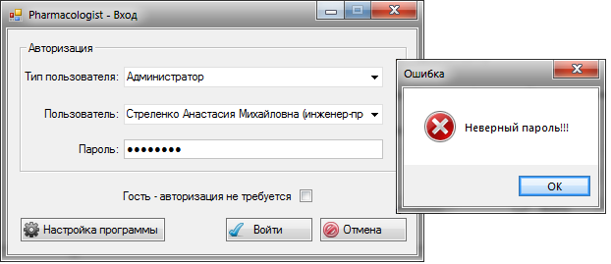

**Рисунок 3.1** – Авторизация пользователей

Пользователю необходимо выбрать в выпадающем списке свою должность, имя и тип пользователя (администратор, оператор, врач или фармаколог), а также ввести свой пароль. Предусмотрена возможность гостевого входа в режиме ограниченной функциональности, для которого не требуется авторизация.

Если программа запущена впервые на данном клиентском ПК, список пользователей пуст и требуется выполнить настройку программы. При нажатии на кнопку «Настройка» открывается форма настроек, представленная на рисунке 3.2. Можно выполнить поиск сервера или внести имя сервера вручную. Необязательно, но желательно указать IP-адрес и порт для подключения. При нажатии кнопки «Сохранить» в текстовом файле Conn.txt сохраняется строка подключения. При случайном удалении или изменении этого файла настройку программы можно повторить таким же способом.

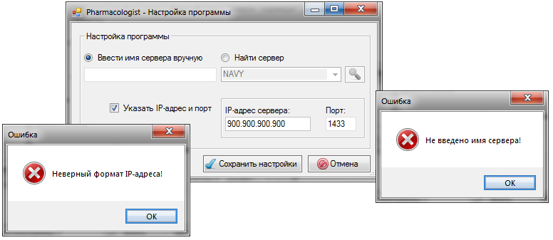

**Рисунок 3.2** – Настройка программы

После выполнения настройки в выпадающих списках формы авторизации появляется информация о пользователях и можно выполнить вход в систему. При нажатии кнопки «Вход» в случае успешной авторизации в зависимости от выбранного типа пользователя открывается либо форма администрирования, либо главная форма программы.

3.1.2 Подсистема администрирования

Подсистема администрирования предназначена для регистрации пользователей в системе. Доступ к ней имеют только пользователи с правами администратора. Внешний вид формы подсистемы администрирования представлен на рисунке 3.3.

Из формы подсистемы администрирования можно перейти к следующим формам:

1. форма редактирования данных пользователя (рисунок 3.4);
2. форма добавления нового пользователя (рисунок 3.5);
3. форма восстановления удалённого пользователя (рисунок 3.6);
4. форма редактирования списка должностей (рисунок 3.7);
5. форма авторизации (при нажатии на кнопку «Смена пользователей»).

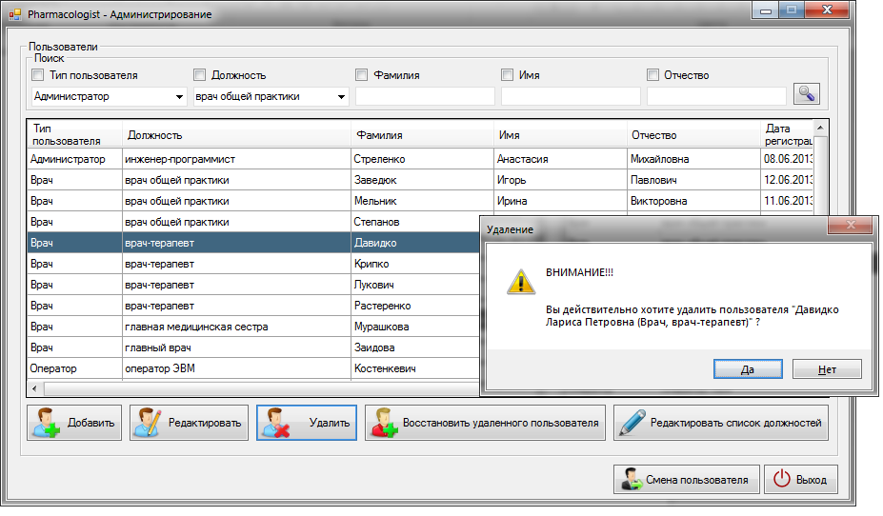

**Рисунок 3.3** – Форма администрирования

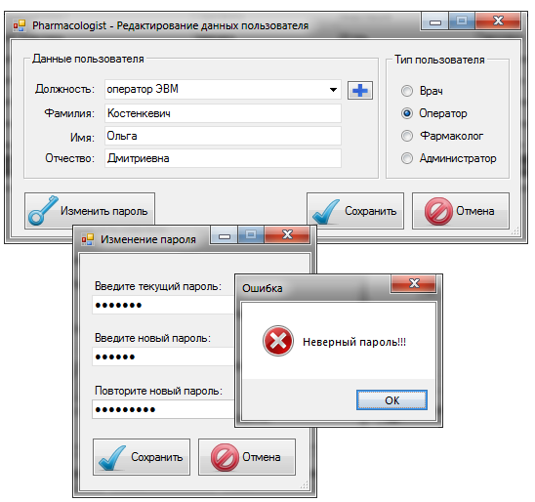

**Рисунок 3.4** – Окно редактирования данных пользователя

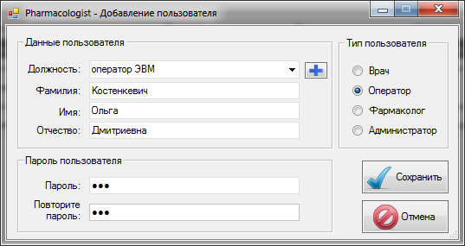

**Рисунок 3.5** – Форма добавления нового пользователя

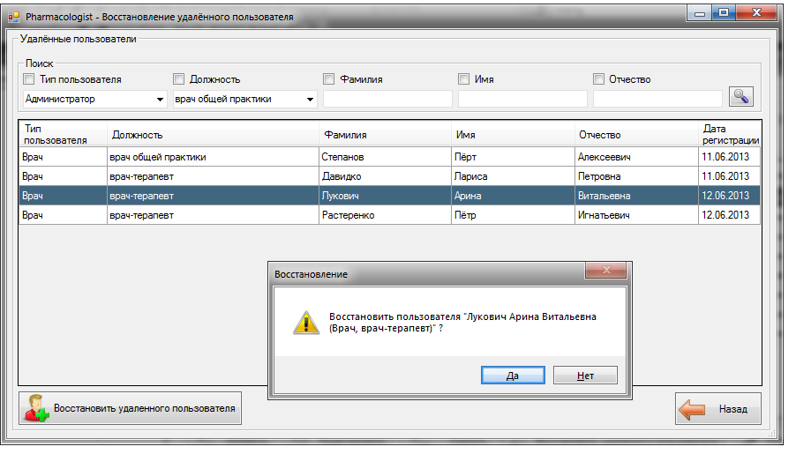

**Рисунок 3.6** – Окно восстановления удалённого пользователя

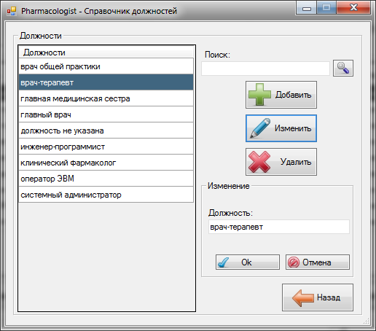

**Рисунок 3.7** – Окно редактирования списка должностей

3.1.3 Подсистема работы с информацией о лекарственных средствах

На главной форме приложения расположен элемент *TabControl* с двумя вкладками: «Обзор лекарственных средств» и «Работа с пациентом». Также на главной форме расположено главное меню программы, с помощью которого можно перейти к справочникам, задачам, отчётам и информации о программе.

На вкладке «Обзор лекарственных средств» реализована подсистема работы с информацией о лекарственных средствах, позволяющая просматривать список торговых названий лекарственных средств и подробную информацию по каждому из них. Имеется возможность фильтровать перечень торговых названий по ФТГ, по МНН, по производителю, по показаниям к применению, по противопоказаниям и по льготам.

Доступ к обзору лекарственных средств имеют все пользователи.

Внешний вид обзора лекарственных средств представлен на рисунке 3.8.

Также к данной подсистеме относятся формы задач, к которым можно перейти путём выбора нужного пункта в группе «Задачи» главного меню программы. Для примера на рисунке 3.9 приведена форма поиска синонимов к торговому названию.

Доступ к задачам имеют только пользователи с правами врача и фармаколога.

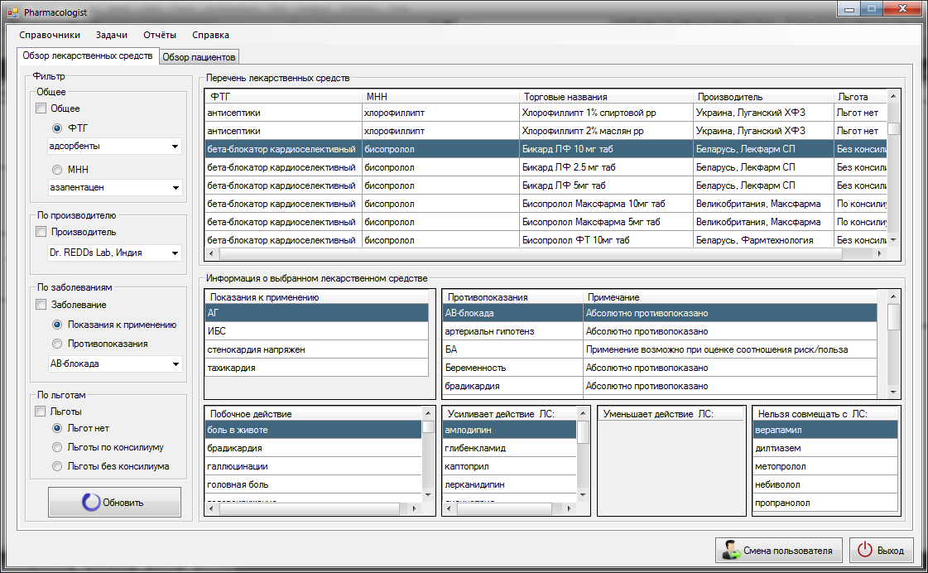

**Рисунок 3.8** – Обзор лекарственных средств

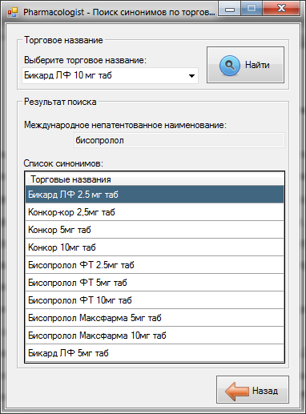

**Рисунок 3.9** – Форма поиска синонимов к торговому названию

3.1.4 Подсистема редактирования справочников

Переход к формам редактирования справочников осуществляется путём выбора нужного пункта в группе «Справочники» главного меню программы.

Справочники «Фармако-терапевтические группы», «Заболевания», «Симптомы побочного действия», «Производители», «Страны», «Условия приёма», «Единицы измерения дозы» и «Единицы измерения кратности» являются однотипными.

Справочники имеют три режима работы: режим просмотра, режим добавления записи и режим изменения выбранной записи. Для примера на рисунках 3.10 – 3.12 приведён внешний вид справочника «Заболевания» в трёх режимах работы.

В режиме просмотра пользователь может просматривать имеющиеся в справочнике данные, а также выполнять поиск нужной записи.

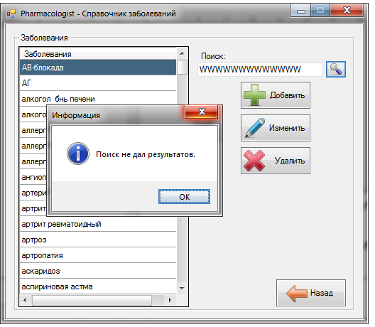

**Рисунок 3.10 –** Справочник «Заболевания» в режиме просмотра

В режиме добавления (активируется нажатием кнопки «Добавить») появляется текстовое поле для добавления записи и кнопки «Ok» и «Отмена», а после добавления записи или отмены добавления они снова становятся невидимыми.

Для удобства ввода большого количества записей подряд в справочниках предусмотрено так называемое «быстрое добавление», при котором добавление записи происходит по нажатию клавиши Enter, текстовое поле очищается и справочник остаётся в режиме добавления. Это повышает скорость заполнения справочников.

Режим изменения (активируется нажатием кнопки «Изменить») отличается от режима добавления только тем, что появляющееся текстовое поле сразу заполняется данными, выбранными для изменения.

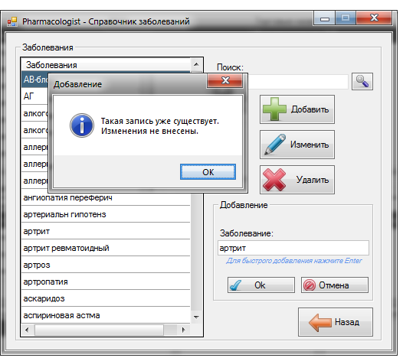

**Рисунок 3.11** – Справочник «Заболевания» в режиме добавления

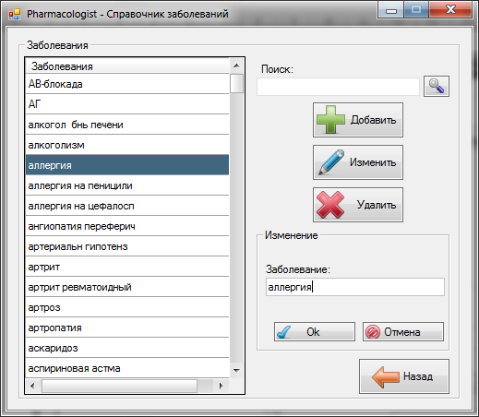

**Рисунок 3.12** – Справочник «Заболевания» в режиме изменения

Справочник «Международные непатентованные наименования» содержит в себе перечень МНН лекарственных средств, а также полные сведения о них, содержащие фармако-терапевтическую группу, показания к применению, противопоказания, побочное действие, совместимость с другими лекарственными средствами, указания по применению при беременности, лактации, почечной недостаточности и печёночной недостаточности. Эти сведения находятся на отдельных вкладках элемента управления *TabControl*.

Внешний вид справочника представлен на рисунке 3.13.

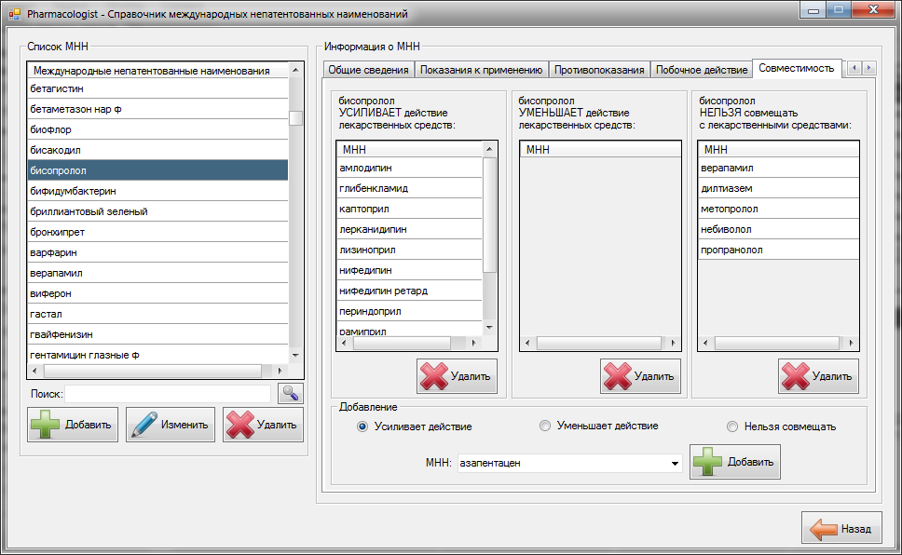

**Рисунок 3.13** – Справочник «Международные   
непатентованные наименования», вкладка «Совместимость»

Справочник «Торговые названия» содержит перечень торговых названий лекарственных средств, а также сведения об их принадлежности к МНН, о производителе и о дозировке. Данный справочник может находиться в режиме просмотра, в режиме добавления/изменения и в режиме редактирования дозировки. В зависимости от режима изменяется размер формы, и становятся видимыми нужные элементы управления.

Справочник торговых названий показан на рисунках 3.14 – 3.15.

Доступ к справочникам имеют только пользователи с правами врача и фармаколога, причём для врачей доступен только режим просмотра справочников.

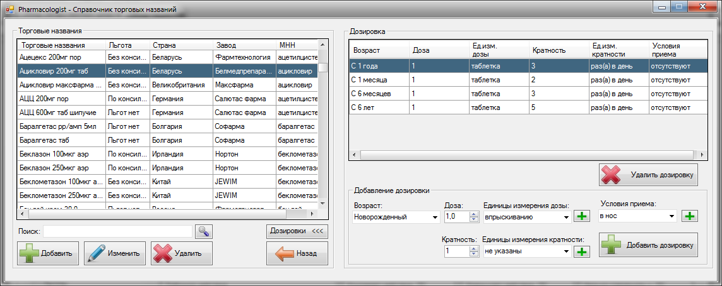

**Рисунок 3.14** – Справочник «Торговые названия», добавление дозировки

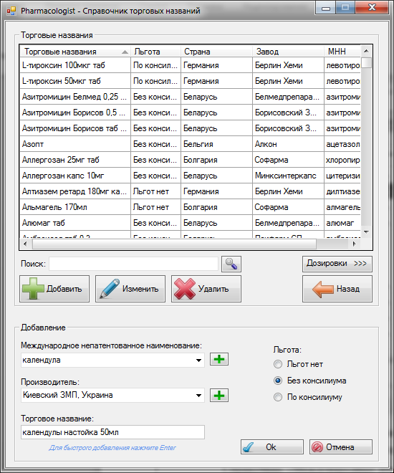

**Рисунок 3.15** – Справочник «Торговые названия»,   
добавление торгового названия

3.1.5 Подсистема просмотра редактирования данных о пациентах

Просмотр информации о пациентах реализован на вкладке «Работа с пациентом» элемента *TabControl* на главной форме приложения и представлен на рисунке 3.16.

Для редактирования данных можно перейти к следующим формам:

1. форма редактирования данных о выбранном пациенте (рисунок 3.17);
2. форма редактирования особых отметок выбранного пациента (рисунок 3.18);
3. форма редактирования списка пациентов (рисунок 3.19);
4. форма редактирования лекарственных средств, принимаемых выбранным пациентом (рисунок 3.20);
5. форма редактирования хронических заболеваний выбранного пациента (рисунок 3.21);
6. форма редактирования перечня лекарственных средств, на которые у пациента аллергия (рисунок 3.22);
7. форма редактирования диагнозов выбранного пациента (рисунок 3.23).

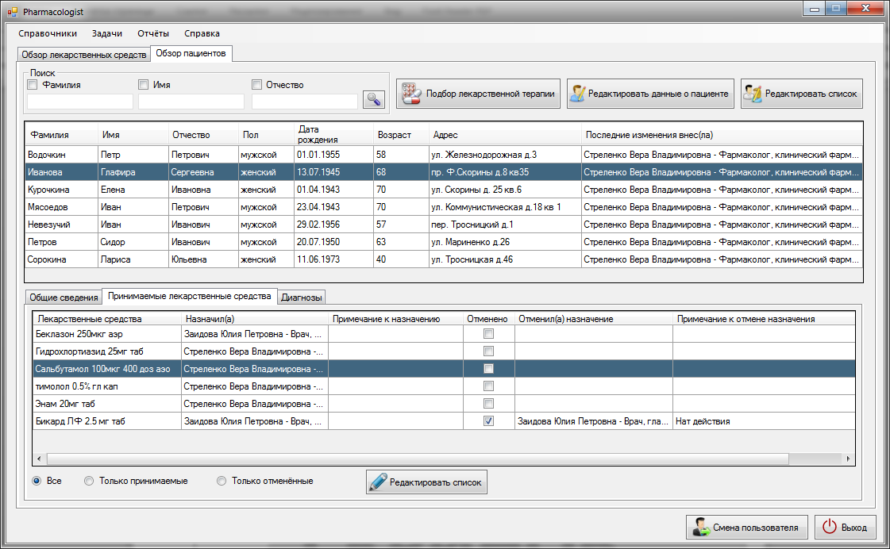

**Рисунок 3.16** – Работа с пациентом

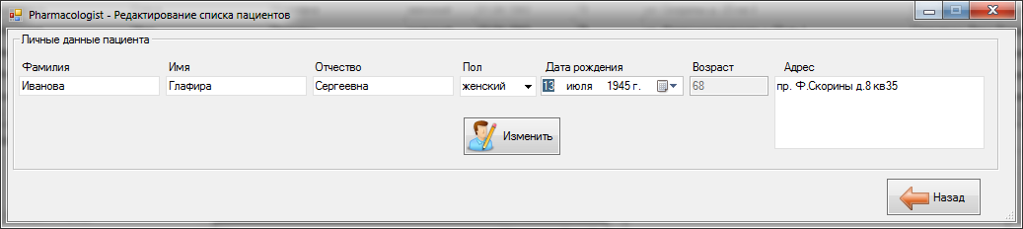

**Рисунок 3.17** – Форма редактирования данных о выбранном пациенте

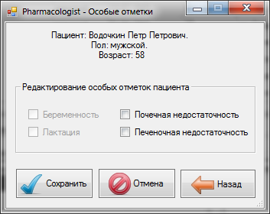

**Рисунок 3.18** – Форма редактирования   
особых отметок выбранного пациента

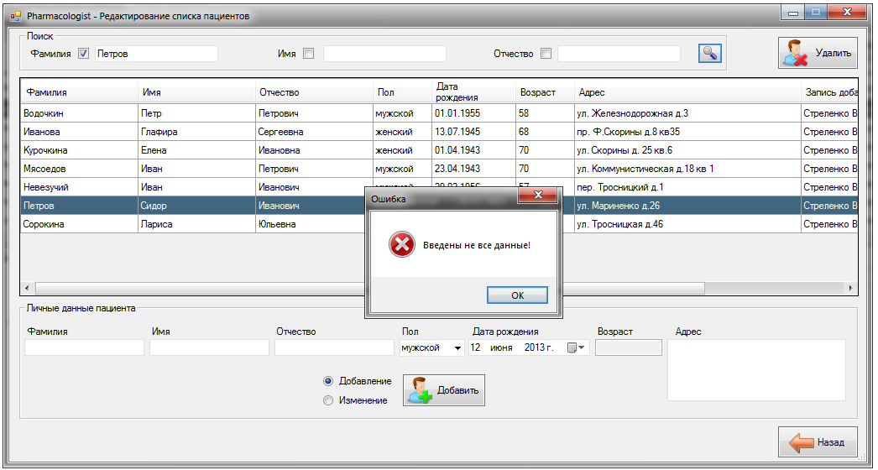

**Рисунок 3.19** – Форма редактирования списка пациентов

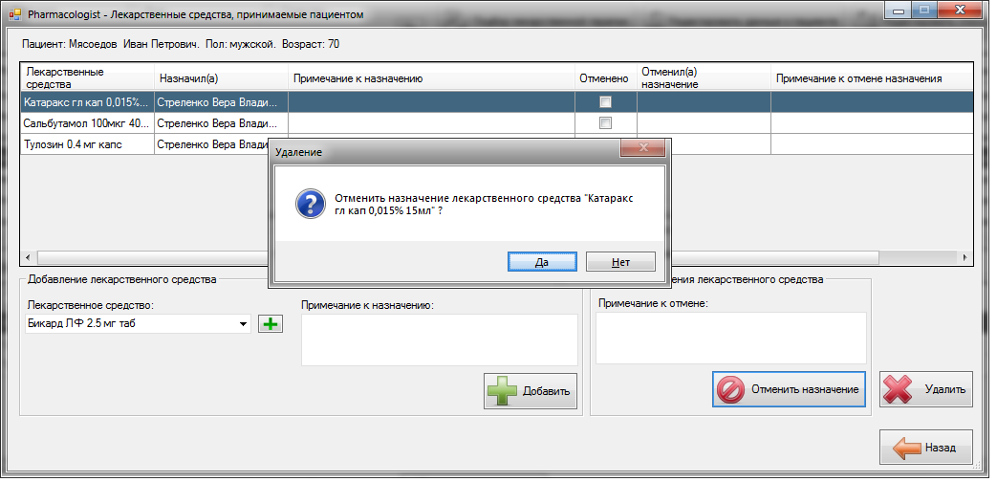

**Рисунок 3.20** – Форма редактирования лекарственных средств,   
принимаемых выбранным пациентом

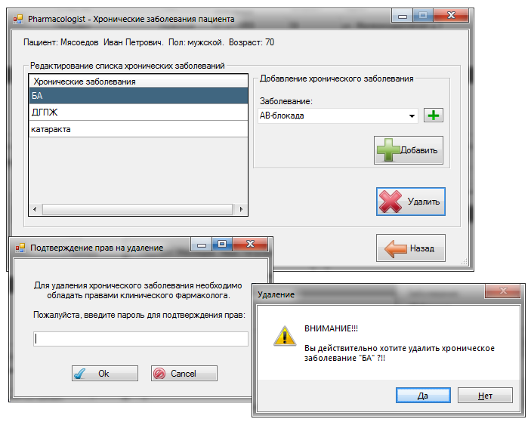

**Рисунок 3.21** – Форма редактирования   
хронических заболеваний выбранного пациента

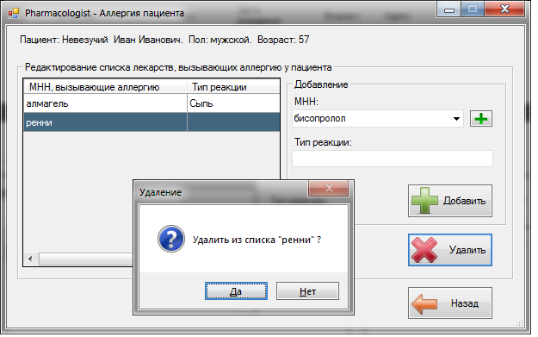

**Рисунок 3.22** – Форма редактирования аллергии пациента

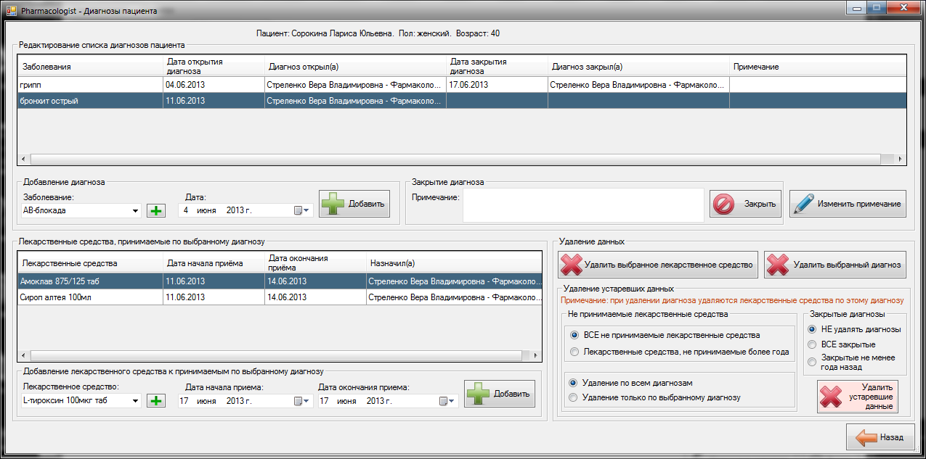

**Рисунок 3.23** – Форма редактирования диагнозов пациента

Доступ к данной подсистеме имеют пользователи с правами оператора, врача и фармаколога. Оператору доступны только личные данные пациента, не касающиеся состояния его здоровья. Удалять данные о пациентах, о хронических заболеваниях, о принимаемых лекарственных средствах и о диагнозах может только пользователь с правами фармаколога.

3.1.6 Подсистема подбора лекарственной терапии

Подсистема, позволяющая осуществлять подбор лекарственной терапии по конкретному заболеванию для определенного пациента с учетом взаимодействия лекарственных средств между собой и с учетом индивидуальных особенностей пациентов, реализована на форме подбора лекарственной терапии.

Результатом выполнения запроса на подбор терапии являются три набора лекарственных средств: рекомендуемые к применению по выбранному заболеванию, допустимые, но не рекомендуемые и запрещённые. Они расположены на отдельных вкладках элемента *TabControl*.

Вкладка «Рекомендуемые», представленная на рисунке 3.24, содержит таблицу с перечнем лекарственных средств, которые можно назначить пациенту с учётом уже принимаемых им лекарственных средств и сопутствующей патологии.

Вкладка «Допустимые, но не рекомендуемые» представлена на рисунке 3.25. На ней содержится информация о лекарственных средствах, которые назначаются в том случае, если ожидаемая польза от их применения будет превышать риск возникновения побочных эффектов.

Вкладка «Запрещённые» представлена на рисунке 3.26. Она содержит информацию о лекарственных средствах, которые нельзя назначать данному пациенту.

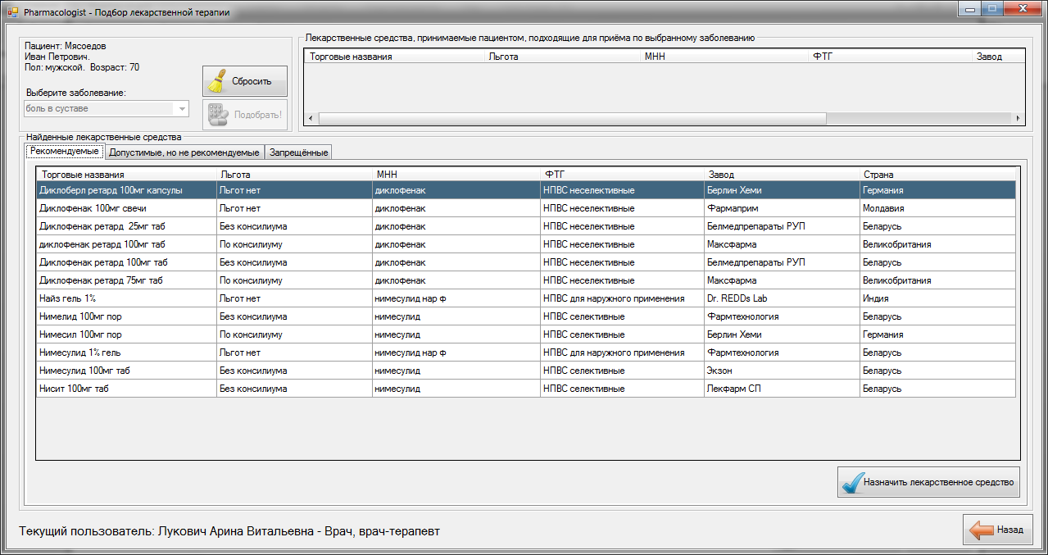

**Рисунок 3.24** – Подбор лекарственной терапии –   
рекомендуемые лекарственные средства

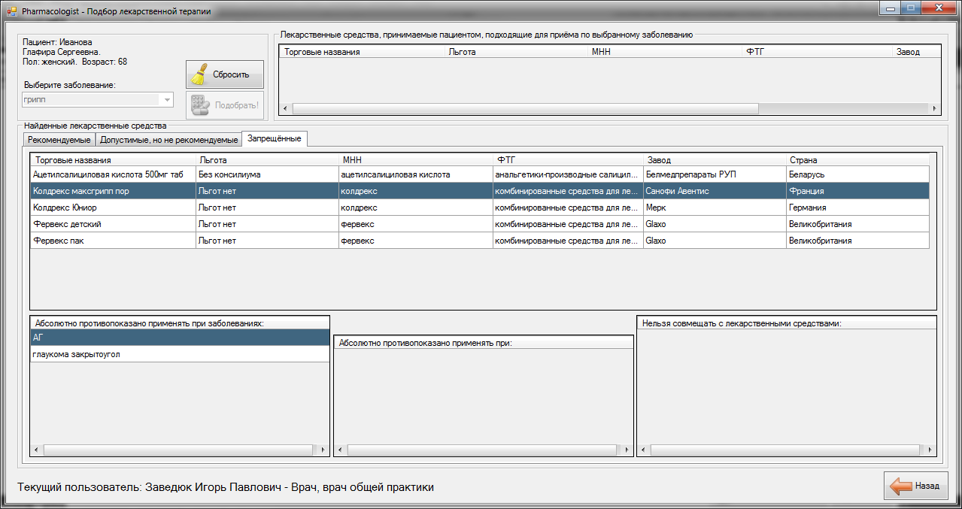

**Рисунок 3.25** – Подбор лекарственной терапии –   
допустимые, но не рекомендуемые лекарственные средств

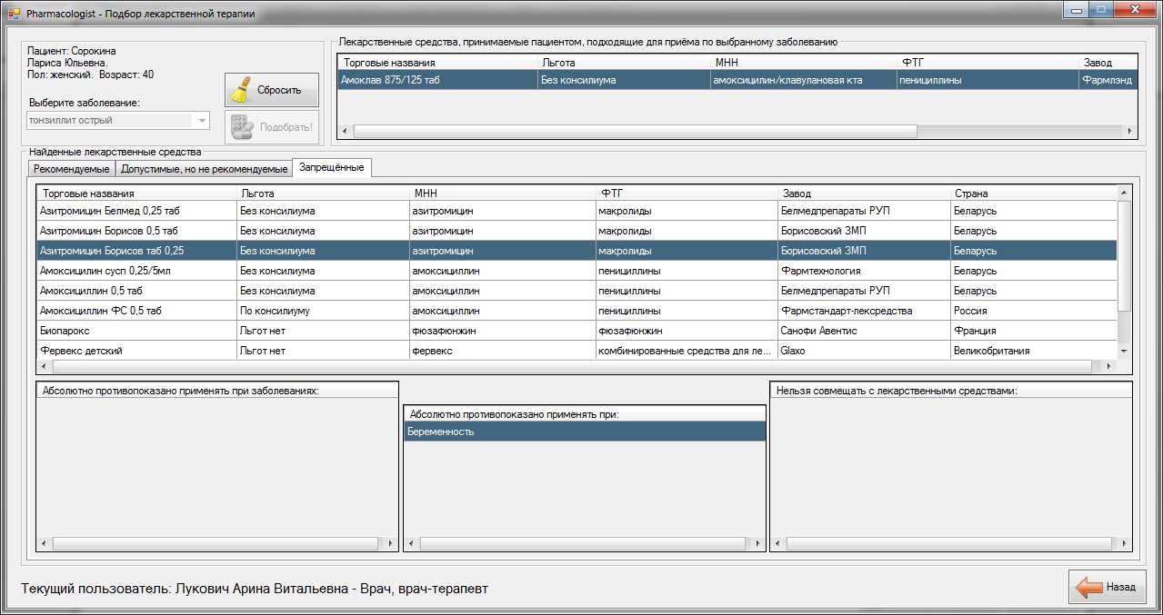

**Рисунок 3.26** – Подбор лекарственной терапии –   
запрещённые лекарственные средства

Доступ к данной подсистеме имеют пользователи с правами врача и фармаколога.

3.1.7 Подсистема генерации отчётов

Одной из функций клинического фармаколога является участие в составлении формулярных списков медицинского учреждения и в определении потребности стационара в лекарственных средствах. Также в конце каждого года медицинские учреждения составляют заявки производителям лекарственных средств, в которых указывают, какие лекарственные средства необходимы для назначения, и в каких количествах. Производители, в свою очередь, руководствуются этими заявками при составлении плана производства лекарственных средств.

Для упрощения этих задач в приложении предусмотрена генерация отчётов, содержащих информацию о назначении лекарственных средств как в разрезе производителей, так и в разрезе торговых названий. В каждый отчёт входит табличное и графическое представление результатов.

Переход к формам генерации отчётов осуществляется путём выбора нужного пункта в группе «Отчёты» главного меню программы.

Для примера на рисунке 3.27 представлена форма создания отчёта по назначению лекарственных средств за год в разрезе производителей. Результат генерации этого отчёта и его экспорта в Microsoft Excel представлен на рисунке 3.28.

На рисунке 3.29 представлен пример генерации и экспорта в Microsoft Excel отчёта по назначению лекарственных средств за год в разрезе торговых названий.

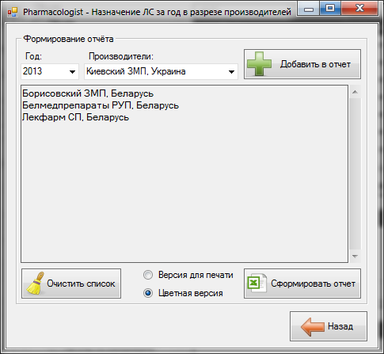

**Рисунок 3.27** – Форма создания отчёта по назначению   
лекарственных средств за год в разрезе производителей

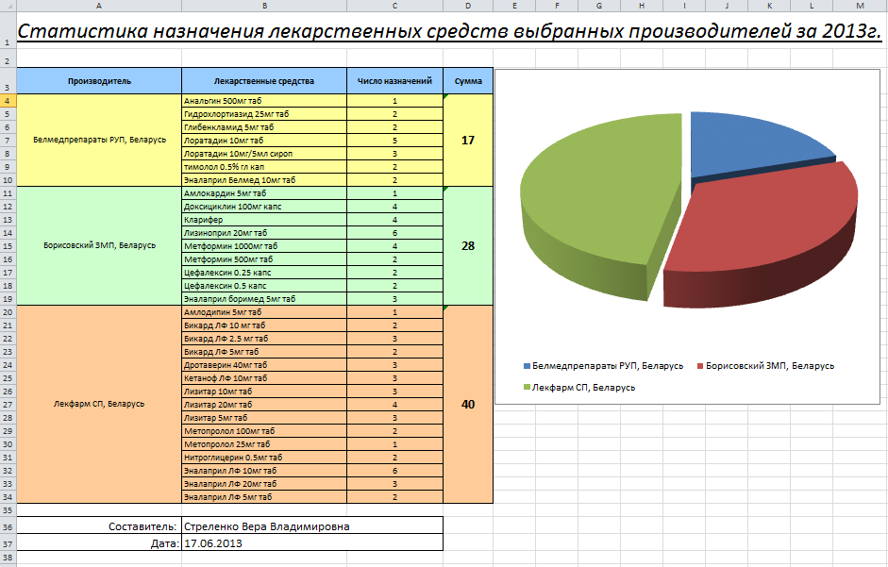

**Рисунок 3.28** – Результат генерации отчёта по назначению   
ЛС за год в разрезе производителей и его экспорта в Microsoft Excel

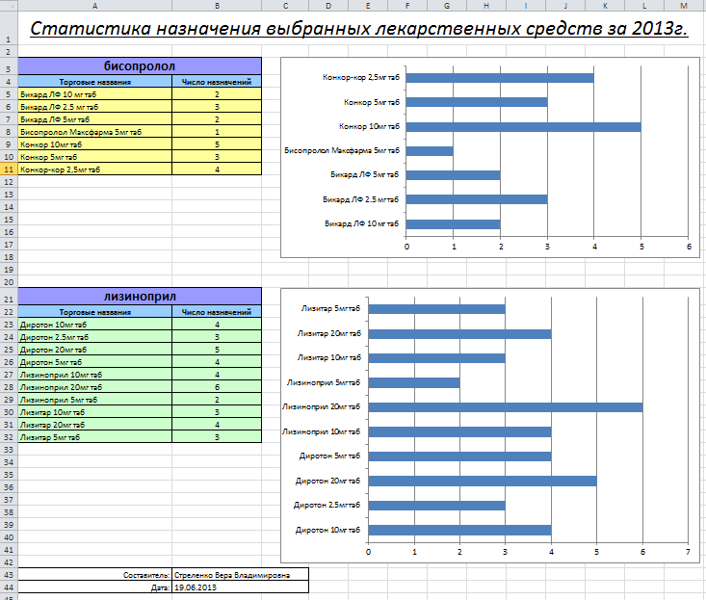

**Рисунок 3.29** – Результат генерации отчёта по назначению   
ЛС за год в разрезе торговых названий и его экспорта в Microsoft Excel

3.2 Тестирование и отладка

Тестирование является одним из наиболее важных этапов разработки программного обеспечения. Оно выполняется с целью проверки правильности и точности реализации функций, которые должна выполнять данная программа. В случае выявления некоторых неточностей и ошибок проводится работа по их исправлению и доработке программного обеспечения.

Тестирование разработанного приложения проводилось как в ходе разработки всего проекта, после завершения реализации ее составных частей, так и по завершении реализации всей системы в целом. Это способствовало не только выявлению ошибок и неточностей, но и позволяло сделать использование некоторых функций более удобным или дополнить их.

Тестирование производилось как на уровне среды разработки приложения, так и на уровне среды разработки базы данных. Хранимые процедуры сначала тестировались на сервере, и только потом реализовывалось обращение к ним из программы. Это облегчало поиск и исправление возникающих ошибок.

Работоспособность основных компонентов приложения проверялось с помощью тестирования «черного» ящика.

Для проверки таким способом использовались два метода:

1. метод Причина/Следствие, когда процесс тестирования сопровождается вводом комбинаций условий для получения ответа от тестируемой системы;
2. метод Предугадывание ошибки, когда знание тестируемой системы используется для выявления ошибок, которые могут быть скрыты в ней.

При проведении тестирования была применена программа тестирования, представленная в таблице 3.1.

**Таблица 3.1** – Тестирование разработанного приложения

|  |  |  |
| --- | --- | --- |
| **Действие** | **Ситуация** | **Реакция программы** |
| Запуск формы авторизации | Программе не удалось найти ни одного SQL сервера в локальной сети | Выдано информационное сообщение: «Не найдено ни одного сервера в локальной сети. Проверьте подключение к сети и настройку программы». |
| Отсутствуют данные о пользователях | Выдано информационное сообщение: «В базе данных отсутствуют зарегистрированные пользователи. Для регистрации пользователей необходимо создать учётную запись администратора»  Становится видимой кнопка «Регистрация администратора» |
| Продолжение таблицы 3.1 | | |
| **Действие** | **Ситуация** | **Реакция программы** |
| Выполнение входа в программу | Введённый пароль не совпадает с хранящимся в базе данных | Выдано сообщение об ошибке: «Неверный пароль»  Вход не выполнен |
| Пароль верный и выбран тип пользователя «Администратор» | Открыта форма администрирования |
| Пароль верный и выбран тип пользователя «Оператор», «Врач» или «Фармаколог» | Открыта главная форма приложения и заблокированы элементы управления в соответствии с правами доступа текущего пользователя |
| Выбран тип пользователя «Гость» |
| Добавление записи | Введены не все данные | Выдано сообщение об ошибке: «Введены не все данные»  Запись не добавлена |
| Добавляемая запись уже имеется в таблице | Выдано информационное сообщение: «Такая запись уже существует. Изменения не внесены.»  Запись не добавлена |
| При добавлении записи произошёл сбой подключения | Выдано сообщение об ошибке: «При добавлении записи произошла ошибка. Изменения не внесены. Проверьте подключение к сети»  Работа программы не прервана |
| Введены корректные данные | Выдано информационное сообщение: «Изменения сохранены.»  Запись добавлена. В приложении обновлена таблица, в которую добавлена запись. |
| Изменение записи | Введены не все данные | Выдано сообщение об ошибке: «Введены не все данные»  Запись не изменена |
| В таблице существует запись, идентичная изменённой | Выдано информационное сообщение: «Такая запись уже существует. Изменения не внесены»  Запись не изменена |
| При изменении записи произошёл сбой подключения | Выдано сообщение об ошибке: «При изменении записи произошла ошибка. Изменения не внесены. Проверьте подключение к сети»  Работа программы не прервана |
| Попытка изменить запись, которую изменять нельзя (например, в справочние условий приёма нельзя изменить запись «Отсутствуют») | Выдано информационное сообщение: «Эту запись нельзя изменить.»  Запись не изменена |
| Введены корректные данные | Выдано информационное сообщение: «Изменения сохранены.»  Запись изменена. В приложении обновлена таблица, в которой изменена запись. |
| Удаление записи | Попытка удалить запись, которую нельзя удалять | Выдано информационное сообщение: «Эту запись нельзя удалить»  Запись не удалена |
| Продолжение таблицы 3.1 | | |
| **Действие** | **Ситуация** | **Реакция программы** |
|  | При удалении записи произошёл сбой подключения | Выдано сообщение об ошибке: «При удалении записи произошла ошибка. Запись не удалена. Проверьте подключение к сети»  Работа программы не прервана |
| Во всех случаях при удалении, кроме попыток удалить запись, которую нельзя удалять | Выдан запрос на подтверждение удаления с информацией о том, какие данные будут удалены. Например:  «ВНИМАНИЕ! Удаление заболевания приведет к удалению данных, связанных с ним! БУДУТ УДАЛЕНЫ ЗАПИСИ: заболевание "грипп" из показаний к применению и противопоказаний лекарственных средств; заболевание "грипп" из хронических заболеваний и диагнозов пациентов. Вы действительно хотите продолжить?»  При подтверждении удалена выбранная запись, а также данные, связанные с ней.  В случае, когда удаление не подтверждено, запись не удалена. |
| Попытка администратора удалить свою учётную запись | Выдано информационное сообщение: «Вы не можете удалить собственную учётную запись. Для этого нужно создать учётную запись нового администратора, либо обратиться к уже зарегистрированному администратору»  Запись не удалена |
| Ввод текста в текстовое поле | Попытка ввода некорректных данных (например, ввод цифр в поле фамилии) | Некорректные данные в текстовое поле не вводятся |

Тестирование проводилось в соответствии с документом «Программа и методика испытаний» (см. приложение К).

Результаты тестирования показали, что разработанное приложение удовлетворяет требованиям технического задания.

3.3 Выводы по третьей главе

В соответствии с функциональными требованиями, описанными в документе «Техническое задание» (см. приложение А), реализованы и описаны экранные формы приложения. Программный продукт протестирован в соответствии с документом «Программа и методика испытаний» (см. приложение К).

4 ЭКОНОМИЧЕСКАЯ ЧАСТЬ

4.1 Особенности программных средств   
как объектов разработки и производства

Целью дипломного проектирования является разработка клиент-серверного приложения «Клинический фармаколог».

Программные средства вычислительной техники являются сложным продуктом, имеющим специфические особенности. Их разработка, производство и использование осуществляются по фазам жизненного цикла.

Серийное производство разработанных программных средств требует незначительных затрат, связанных только с его копированием на носители для последующего распространения.

В то же время эксплуатация программных средств требует его сопровождения, что включает дополнительные затраты на проектирование и разработку небольших интерфейсных программ или дополнительных модулей, частичных изменений отдельных частей программных средств, модификацию документации или структуры базы данных программного средства.

По своей экономической сущности программные средства вычислительной техники относятся к основным фондам предприятия. Особенностью программных средств является также практическое отсутствие их физического износа. Поэтому использование программных средств вычислительной техники прекращается только в результате их морального износа. Это связано с тем, что в мире происходит постоянный рост программного и аппаратного обеспечения, который предъявляет все большие требования к аппаратуре электронно-вычислительных машин, на которых будет работать программное обеспечение, а также ужесточаются требования к использованию программного обеспечения. Информационно-вычислительные центры должны использовать по возможности программное обеспечение, которое прошло тестирование и показало себя с лучшей стороны в критических ситуациях.

Следует отметить также особенность продукта разработки. Он представляет собой некоторую совокупность текстов (т.е. статических объектов), смысл же (семантика) этих текстов выражается процессами обработки данных и действиями пользователей, запускающих эти процессы (т.е. является динамическим). Это предопределяет выбор разработчиком ряда специфичных приемов, методов и средств. Продукт разработки имеет и другую специфическую особенность: при своем использовании (эксплуатации) он не расходует используемых ресурсов.

Программные средства, подобно другим промышленным изделиям, имеют определенный жизненный цикл. Под жизненным циклом программного средства понимается период от начала разработки нового программного средства до снятия его с эксплуатации потребителем. Жизненный цикл включает три стадии: разработка (проектирование), производство (создание) и использование (сопровождение программного средства). Каждая стадия в свою очередь делится на фазы или этапы.

Стадия разработки программного средства может быть разделена на следующие этапы:

1. проектирование;
2. реализация;
3. тестирование и испытание системы;
4. доработка.

Суммарное время разработки равно 12 неделям (3 месяца).

К этапу «Проектирование» относится анализ технического задания на разработку и проектирование. На его проведение отведено 3 недели (25% общего времени).

К этапу «Реализация» относятся непосредственно разработка программного продукта. На его проведение отведено 5 недель (42% общего времени).

На этапе «Тестирование и испытание системы» проводится тестирование разработанного программного обеспечения и доработка программного обеспечения. На его проведение отведено 2 недели (16% общего времени).

На этапе «Доработка» проводится заключительные приемо-сдаточные испытания и оформление заключительных глав пояснительной записки. На его проведение отведено 2 недели (17% общего времени).

Диаграмма, отображающая стадии проектирования программного обеспечения, приведена на рисунке 4.1.

Кроме деления жизненного цикла программных средств вычислительной техники на стадии и фазы, представляет значительный интерес состав работ, проводимых в процессе создания программного продукта. Здесь можно выделить семь основных видов работ.

1. Проектирование изделий. Этот этап включает определения, спецификации, анализ и модификации программной архитектуры, проекта программы.
2. Программирование. Сюда включается детальное проектирование, кодирование, автономная отладка и комплексирование отдельных компонентов программы, а также планирование работ программистов, разработка базы данных, документирование отдельных компонентов и организация программирования на уровне компонентов.
3. Планирование отладки. Формирование критериев выделения маршрутов для отладки и выбор стратегий упорядочения выделенных маршрутов.
4. Верификация. Представляет собой процесс проверки корректности требований, отладки изделий и приёмные испытания.
5. Управление проектом. Включает планирование и контроль проекта, контроль и регулирование договоров, связь с пользователями.
6. Контроль качества. Включает разработку и контроль стандартов, а также технические проверки программных средств и процессов разработки.
7. Документирование. Это последний вид работы, включает разработку и корректировку руководства для пользователей и операторов.

**Рисунок 4.1** – Этапы разработки программного обеспечения

Деление жизненного цикла программных средств на стадии, фазы и этапы, а также более подробное описание работ, выполняемых в процессе их разработки, производства и эксплуатации, необходимо для детального определения затрат, требуемых на эти цели.

4.2 Расчёт стоимости программного средства

4.2.1 Общие положения

При расчете стоимости разработки учитываются следующие основные статьи затрат:

1. Статья «Материалы и комплектующие» (*М*) отражает сумму затрат, связанных с расходом материалов на производство результатной информации (бумага, дискеты, красящие листы и т.д.).
2. Статья «Электроэнергия» () включает затраты на электроэнергию.
3. К статье «Основная заработная плата исполнителей» () относят затраты на заработную плату научных, инженерно-технических и других работников, непосредственно участвующих в разработке программных средств.
4. Статья «Дополнительная заработная плата исполнителей» () включает оплату отпусков, времени выполнения государственных обязанностей, ученических дней и т.д. Дополнительная заработная плата принимается в размере 15% от основной заработной платы (по данным организации).
5. Статья «Отчисления на социальные нужды» () включает в себя отчисления в фонд социальной защиты населения ( – 34%) и отчисления на обязательное страхование от несчастных случаев ( – 0,1-0,6%).
6. По статье «Амортизация» (*А*) рассчитываются амортизационные отчисления, исходя из стоимости основных средств, используемых в процессе разработки программного обеспечения, сроков эксплуатации оборудования и годовой нормы амортизации.
7. Статья «Расходы на спецоборудование» () включает расходы на специальное оборудование.
8. Статья «Накладные расходы» () включает в себя затраты, связанные с необходимостью содержания аппарата управления, а также расходами на общехозяйственные нужды.
9. Статья «Командировочные расходы» () включает возмещение расходов на проезд к месту командирования, оплату суточных и расходов по найму жилого помещения.
10. Статья «Прочие прямые расходы» (*Пз*) на конкретное программное обеспечение включает затраты на приобретение и подготовку научно-технической информации и специальной литературы.

4.2.2 Расчёт сметной стоимости программного средства

1 Затраты по статье «Материалы и комплектующие» учитывают расходы на разработку программного обеспечения и представлены в таблице 4.1.

**Таблица 4.1** – Расходы на разработку программного обеспечения

|  |  |  |  |
| --- | --- | --- | --- |
| **Материал** | **Цена, рублей** | **Количество, штук** | **Стоимость, рублей** |
| Бумага формата А4 | 450 | 100 | 45 000 |
| Бумага формата А1 | 8 000 | 6 | 48 000 |
| Компакт-диск СD-RW | 5 500 | 1 | 5 500 |
| Всего: | | | 98 500 |

Таким образом, стоимость эксплуатационных материалов (*М*) составляет 98 500 рублей.

2 Затраты на электроэнергию определяются по формуле:

|  |  |
| --- | --- |
|  | (4.1) |

где – стоимость 1 кВт/ч. Базовый тариф для прочих потребителей с 01.09.2011 г. составляет 770,6 рублей за 1 кВт/ч (Согласно Декларации об уровне тарифов на электрическую энергию, отпускаемую республиканскими унитарными предприятиями электроэнергетики ГПО «Белэнерго» для юридических лиц и индивидуальных предпринимателей, зарегистрированной Департаментом ценовой политики Министерства экономики Республики Беларусь – приказ от 27.09.2011 №36 дсп. Ввелся в действие с 1 сентября 2011 г.); – расход электроэнергии за один месяц (100 кВт/ч); – период разработки программы, месяцев. Определяется в соответствии с длительностью дипломного проектирования и составляет 3 месяца.

Тогда затраты на электроэнергию составляют:



3 Расчет по статье «Основная заработная плата» осуществляется по формуле:

|  |  |
| --- | --- |
|  | (4.2) |

где  – количество исполнителей, занятых разработкой конкретного ПО;  – месячная тарифная ставка;  – коэффициент премирования; – период разработки программы, месяцев.

Предположим, что специалист, занимающийся разработкой программного обеспечения, имеет 12 тарифный разряд. Поправочный коэффициент для 12 разряда равен 1,47. Тарифный коэффициент единой тарифной сетки для 12 разряда равен 2,84. На момент написания дипломного проекта тарифная ставка первого разряда равна 250 000 рублей. Повышающий коэффициент равен 2,5. Таким образом, месячная тарифная ставка специалиста  составляет 2 609 250 рублей в месяц.

Премия составляет 20% от средней заработной платы.

Таким образом, основная заработная плата для одного исполнителя за 3 месяца составляет:



4 Дополнительная заработная плата зависит от основной и вычисляется по формуле:

|  |  |
| --- | --- |
|  | (4.3) |

где – дополнительная заработная плата; – основная заработная плата; – норматив дополнительной заработной платы на предприятии, выраженный в процентах (принимается равным 15%).



5 Затраты по статье «Отчисления на социальные нужды» определяются в процентах от затрат на заработную плату. Сумма отчислений на социальные нужды рассчитывается по формуле:

|  |  |
| --- | --- |
|  | (4.4) |

где – затраты на отчисления в Фонд социальной защиты населения и на обязательное страхование; – основная заработная плата; – дополнительная заработная плата;  – норматив отчислений в Фонд социальной защиты населения и отчислений на обязательное страхование, в процентах.

На данный момент согласно законодательству норматив отчислений в Фонд социальной защиты населения составляет 34%, а норматив отчислений на обязательное страхование от несчастных случаев примем в размере 0,6%. Следовательно, сумма отчислений составит:



6 По статье «Амортизация оборудования» рассчитываются амортизационные отчисления исходя из стоимости основных фондов, используемых в процессе разработки программного обеспечения, годовой нормы амортизации, сроков эксплуатации оборудования.

В процессе написания дипломной работы и разработки клиент-серверного приложения «Клинический фармаколог» использовался средний по мощности персональный компьютер стоимостью 4 000 000 руб.

В таблице 4.2 приведен перечень со стоимостью использованного программного обеспечения.

**Таблица 4.2** – Стоимость программного обеспечения

|  |  |
| --- | --- |
| **Наименование нематериальных средств** | **Первоначальная стоимость, рублей** |
| Windows 7 Home Basic | 724 950 |
| Microsoft Office Home And Student 2010 | 788 400 |
| Microsoft Visual Studio 2010 Express | 0 |
| Microsoft SQL Server 2008 R2 Express | 0 |
| Всего: | 1 513 350 |

Годовая норма амортизации равна 20% и для основных, и для нематериальных фондов. Действительное время работы оборудования по созданию программного обеспечения равно трем месяцам.

Амортизационные отчисления для основных и нематериальных фондов рассчитаны в таблице 4.3.

**Таблица 4.3** – Расходы на амортизацию

|  |  |  |  |  |
| --- | --- | --- | --- | --- |
| **Оборудование** | **Первоначальная стоимость, рублей** | **Норма аморти-зации, %** | **Годовая сумма амортизации, рублей** | **Сумма амортизации на все время работы, рублей** |
| Основные материалы | 4 000 000 | 20 | 800 000 | 200 000 |
| Дополнитель-ные материалы | 1 513 350 | 20 | 302 670 | 75 668 |
| Всего: | | | | 275 668 |

7 Накладные расходы составляют 10% и рассчитываются по формуле:

|  |  |
| --- | --- |
|  | (4.5) |

где – накладные расходы; – основная заработная плата исполнителей; – норматив накладных расходов.



На основании полученных данных по отдельным статьям затрат рассчитана плановая себестоимость программного обеспечения (таблица 4.4).

**Таблица 4.4** – Расчет плановой себестоимости программного обеспечения

|  |  |
| --- | --- |
| **Статья затрат** | **Сумма затрат, рублей** |
| Материалы и комплектующие | 98 500 |
| Электроэнергия | 231 180 |
| Основная заработная плата | 9 393 300 |
| Дополнительная заработная плата | 1 409 000 |
| Отчисления на социальные нужды | 3 737 600 |
| Амортизация | 275 668 |
| Накладные расходы | 939 330 |
| Общая сумма расходов по смете (плановая себестоимость) | 16 084 578 |

Таблицу 4.4 удобно представить в виде диаграммы, отображающей влияние статей затрат на разработку программного обеспечения на окончательную себестоимость программы. Данная диаграмма представлена на рисунке 4.2.

Таким образом, результатом данного раздела дипломного проекта является полный расчет количества денежных средств, затраченных на разработку программного обеспечения. Получаем, что полная (плановая) себестоимость равна сумме вышеперечисленных расходов, то есть равна 16 084 578 рублей.

**Рисунок 4.2** – Структура затрат на разработку   
клиент-серверного приложения «Клинический фармаколог»

4.3 Расчёт отпускной цены программного средства

Отпускная цена продукции формируется из плановой себестоимости, всех видов установленных налогов и прибыли, качества, потребительских свойств и конъюнктуры рынка. Отпускная цена продукции рассчитывается по формуле:

|  |  |
| --- | --- |
|  | (4.6) |

где  – отпускная цена;  – плановая себестоимость;  – прибыль.

Прибыль рассчитывается как произведение себестоимости и уровня рентабельности. Учитывая, что данный программный продукт является рисковым капитальным вложением, норма рентабельности составляет 0,15. Следовательно, прибыль составит:

|  |  |
| --- | --- |
|  |  |

Отпускная цена продукции составит:

|  |  |
| --- | --- |
|  |  |

Стоимость проекта с учетом налога на добавленную стоимость представляет собой сумму отпускной цены и .  рассчитывается по формуле:

|  |  |
| --- | --- |
|  | (4.7) |

где – величина налога на добавленную стоимость;  – ставка налога на добавленную стоимость, выраженная в процентах.

Ставка НДС с 2010 года установлена в размере 20%. Величина налога на добавленную стоимость для программного средства составляет:



Таким образом, цена программного средства с учетом НДС рассчитывается как сумма отпускной цены и величины налога на добавленную стоимость. Для разработанного приложения цена с учетом НДС составляет:



Величина , равная 22 196 718 рублям, покрывает затраты и обеспечивает прибыль за разработку проекта.

4.4 Сравнительный технико-экономический анализ   
эффективности производства нового продукта

Для сравнения проанализируем цены на схожие программные продукты. Полных аналогов данного продукта нет (см. пункт 1.3).

Стоимость, к примеру, справочника ВИДАЛЬ++ составляет 270 000 рублей. Стоимость электронной энциклопедии лекарств – 2 350 000 рублей.

Таким образом, стоимость медицинских программ достаточно сильно колеблется, однако, по большей части, получается ниже, чем у разрабатываемого приложения. Но ни одна программа не является полноценным аналогом разрабатываемого приложения, все они содержат лишь малую часть его функционала, поэтому стоимость разрабатываемого продукта себя вполне оправдывает.

4.5 Выводы по четвёртой главе

Рассчитана себестоимость программного продукта и его отпускная цена с учетом НДС. Выполнен сравнительный технико-экономический анализ эффективности производства нового продукта.

5 ОХРАНА ТРУДА

5.1 Общие сведения

Охрана труда– система правовых, социально-экономических, организационных, технических, санитарно-гигиенических и лечебно-профилактических мероприятий и средств, обеспечивающих безопасность, сохранение здоровья и работоспособность человека в процессе труда (ГОСТ 12.0.002 – 2003 ССБТ «Термины и определения») [16, с.6].

Функциями охраны труда являются исследование санитарии и  
гигиены труда, проведение мероприятий по снижению влияния вредных факторов на организм работников в процессе труда.

Основным методом охраны труда является использование техники безопасности*.* При этом решаются две основные задачи: создание машин и инструментов, при работе с которыми исключена опасность для человека, и разработка специальных средств защиты, обеспечивающих безопасность человека в процессе труда, а также проводится обучение работающих безопасным приемам труда и использования средств защиты: создаются условия для безопасной работы.

Основная цель улучшения условий труда – достижение социального эффекта, т.е. обеспечение безопасности труда, сохранение жизни и здоровья работающих, сокращение количества несчастных случаев и заболеваний на производстве [16, с.4].

5.1.1 Производственный фактор.   
Вредный производственный фактор. Опасный производственный фактор

Производственные факторы **–** факторы производственный среды и трудового процесса [31].

Опасный производственный фактор – такой фактор, воздействие которого на работающего в определенных условиях приводит к травме или другому внезапному резкому ухудшению здоровья.

Вредным производственным фактором называется такой фактор, воздействие которого на работающего в определенных условиях приводит к заболеванию или снижению трудоспособности [16, с.9].

В соответствии с ГОСТ 12.0.003-74 все опасные и вредные про­изводственные факторы (ОВПФ) по природе действия подразделяют­ся на физические, химические, биологические и психофизиологические [16, с.10].

5.1.2 Организация работы по охране труда на предприятии

В современных условиях организации производства система управления охраной труда (СУОТ) – это совокупность органов управления и объектов управления, взаимодействующих между собой (рис. 1) [16, с.55].

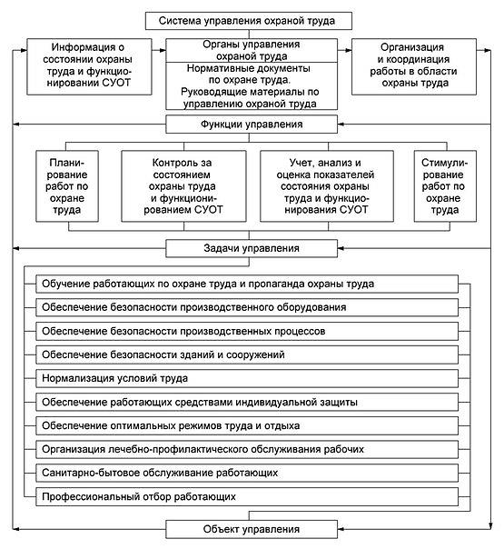**Рисунок 5.1** – Схема системы управления охраной труда на предприятии

Управление охраной труда – подготовка, принятие и реализация решений по осуществлению организационных, технических, санитарно-гигиенических, лечебно-профилактических и других мероприятий для обеспечения безопасности, сохранения здоровья и работоспособности человека в процессе труда.

Правовое поле для управления, надзора и контроля за безопасностью и охраной труда формируется системой законодательных и нормативных правовых актов [16, с.56].

5.1.3 Инструктажи

Согласно Правилами обучения безопасным методам и приемам работы, проведения инструктажа и проверки знаний по вопросам охраны труда, утвержденными постановлением Министерства труда и социальной защиты Республики Беларусь от 30.12.2003 № 164, проводятся следующие виды инструктажей: вводный, первичный на рабочем месте, повторный, внеплановый, целевой.

Согласно названным Правилам вводный инструктаж проводится с гражданами (лицами) при: приеме их на постоянную или временную работу в организацию; участии в производственном процессе; привлечении к работам в организации или на ее территории; выполнении работ по заданию организации (по заключенному с организацией договору).

Вводный инструктаж проводится также с работниками других организаций, в том числе командированными, при участии их в производственном процессе или выполнении работ на территории организации.

Вводный инструктаж проводится по утвержденной руководителем организации программе (инструкции), которая разрабатывается с учетом специфики деятельности организации на основании Примерного перечня вопросов программы вводного инструктажа.

Вводный инструктаж проводит инженер по охране труда или специалист организации, на которого возложены эти обязанности.

При наличии в организации пожарной, газоспасательной и медицинской служб вводный инструктаж по соответствующим разделам программы вводного инструктажа может быть дополнен инструктажем, проводимым работниками указанных служб.

Регистрация вводного инструктажа осуществляется в журнале регистрации вводного инструктажа по охране труда.

При территориальной удаленности структурного подразделения руководителем организации могут возлагаться обязанности по проведению вводного инструктажа на руководителя данного структурного подразделения. Регистрация вводного инструктажа в этом случае осуществляется в журнале регистрации вводного инструктажа по месту его проведения [9, с.126].

Первичный инструктаж на рабочем месте до начала работы проводят с лицами: принятыми на работу; переведенными из одного подразделения в другое или с одного объекта на другой; участвующими в производственном процессе; привлеченными к работам в организации или выполняющими работы по заданию организации (по заключенному с организацией договору).

Первичный инструктаж на рабочем месте проводится также с работниками других организаций, в том числе командированными, при участии их в производственном процессе или выполнении работ на территории организации. С работниками других организаций, выполняющими работы на территории организации, данный инструктаж проводит руководитель работ при участии руководителя или специалиста организации, на территории которой проводятся работы.

Первичный инструктаж на рабочем месте проводится индивидуально с практическим показом безопасных приемов и методов труда. Первичный инструктаж допускается проводить с группой лиц, обслуживающих однотипное оборудование и в пределах общего рабочего места.

Первичный инструктаж на рабочем месте проводится по утвержденной руководителем организации программе, составленной с учетом особенностей производства (выполняемых работ) и требований нормативных правовых актов по охране труда, или по инструкциям по охране труда для профессий и видов работ.

В журнале регистрации инструктажа по охране труда или личной карточке прохождения обучения указываются наименования программ или номера инструкций по охране труда, по которым проведен инструктаж.

Первичный инструктаж проводит непосредственный руководитель работ.

Инструктаж завершается проверкой знаний устным опросом или с помощью технических средств обучения, а также проверкой приобретенных навыков безопасных методов и приемов работы лицом, проводившим инструктаж.

Проведение первичного инструктажа подтверждается подписями проводившего и прошедшего инструктаж, в журнале регистрации инструктажа [9, с.126].

Повторный инструктаж работники проходят независимо от квалификации, образования, стажа, характера выполняемой работы не реже одного раза в шесть месяцев.

Повторный инструктаж проводится индивидуально или с группой работников, обслуживающих однотипное оборудование или выполняющих аналогичные технологические процессы и операции по программе первичного инструктажа или по инструкциям по охране труда для профессий и видов работ.

Допускается не проводить повторный инструктаж с работниками, не проходившими первичный инструктаж, которые не заняты на работах по монтажу, эксплуатации, наладке, обслуживанию и ремонту оборудования, использованию инструмента, хранению и применению сырья и материалов (за исключением работ с повышенной опасностью).

Повторный инструктаж проводит непосредственный руководитель работ (начальник производства, цеха, участка, мастер, инструктор и другие должностные лица).

Инструктажи завершаются устным опросом каждого работника руководителем работ, проводившим инструктаж.

Проведение повторного инструктажа подтверждается подписями инструктирующего и инструктируемого в журнале регистрации инструктажей установленной формы в организации (структурном подразделении) где проводился инструктаж [9, с.127].

Внеплановый инструктаж проводится при: принятии новых нормативных правовых актов, технических нормативных правовых актов, локальных нормативных правовых актов по охране труда или внесении изменений и дополнений к ним; изменении технологического процесса, замене или модернизации оборудования, приборов и инструмента, сырья, материалов и других факторов, влияющих на безопасность труда; нарушении настоящих Правил, нормативных правовых актов, технических нормативных правовых актов, локальных нормативных правовых актов по охране труда, которое привело или могло привести к аварии, несчастному случаю на производстве и другим тяжелым последствиям; перерывах в работе по профессии (в должности) более шести месяцев; поступлении информации об авариях и несчастных случаях, происшедших в однопрофильных организациях.

Внеплановый инструктаж проводится также по требованию представителей государственного органа надзора и контроля, вышестоящих государственных органов или государственных организаций; должностного лица организации, на которого возложены обязанности по обеспечению охраны труда, при нарушении нормативных правовых актов, технических нормативных правовых актов, локальных нормативных правовых актов по охране труда.

Внеплановый инструктаж проводится индивидуально или с группой лиц, работающих по одной профессии (должности). Объем и содержание инструктажа определяются в зависимости от причин и обстоятельств, вызвавших необходимость его проведения.

Внеплановый инструктаж проводит непосредственный руководитель работ.

Инструктаж завершается проверкой знаний устным опросом или с помощью технических средств, а также проверкой приобретенных навыков безопасных методов и приемов работы лицом, проводившим инструктаж.

Проведение внепланового инструктажа подтверждается подписями проводившего и прошедшего инструктаж, в журнале регистрации инструктажа [9, с.128].

Целевой инструктаж проводится при: выполнении разовых работ, не связанных с прямыми обязанностями до специальности (погрузка, разгрузка, уборка территории и другие); ликвидации последствий аварий, стихийных бедствий и катастроф; производстве работ, на которые оформляется наряд-допуск; проведении экскурсий в организации; организации массовых мероприятий с учащимися (походы, спортивные соревнования и другие).

Целевой инструктаж с работниками, проводящими работы по наряду-допуску, фиксируется в наряде-допуске.

Целевой инструктаж проводит непосредственный руководитель работ (начальник производства, цеха, участка, мастер, инструктор и другие должностные лица).

Инструктаж завершается устным опросом каждого работника лицом, проводившим инструктаж.

Проведение целевого инструктажа подтверждается подписями инструктирующего и инструктируемого в журнале регистрации инструктажей установленной формы в организации (структурном подразделении), где проводился инструктаж, или в личной карточке проведения обучения. Допускается регистрация целевых инструктажей в отдельном журнале [9, с.129].

5.1.4 Медосмотры

В соответствии со статьей 228 ТК РБ для обеспечения безопасности труда и предупреждения профессиональных заболеваний наниматель обязан организовать проведение предварительных (при поступлении на работу) и периодических (в течение трудовой деятельности) медицинских осмотров работников, занятых на работах с вредными и (или) опасными условиями труда или на работах, где есть необходимость в профессиональном отборе.

На время прохождения периодического медицинского осмотра за работником сохраняются его место работы (должность) и средний заработок.

Постановлением Министерства здравоохранения Республики Беларусь от 8 августа 2000 года №33 утвержден Порядок проведения обязательных медицинских осмотров работников. Действие Порядка распространяется на нанимателей, работников, занятых на работах с вредными и (или) опасными условиями труда или на работах, где есть необходимость в профессиональном отборе.

Предварительные при поступлении на работу и периодические медицинские осмотры осуществляются с целью:

1. определения соответствия (пригодности) рабочих и служащих поручаемой им работе;
2. обеспечения безопасности труда и предотвращения распространения инфекционных и паразитарных заболеваний;
3. выявления лиц с профессиональными заболеваниями или с подозрением на профессиональное заболевание;
4. распознавания общих (непрофессиональных) заболеваний, при которых дальнейшая работа в контакте с профессиональной вредностью может ухудшить их течение [9, с.141].

5.2 Гигиена труда и промышленная санитария

5.2.1 Термины и определения

Гигиена труда – медицинская наука, изучающая воздействие окружающей производственной среды, характера трудовой деятельности на организм работающего. Разработка санитарно-гигиенических нормативов и практических мероприятий, устранение неблагоприятных производственных факторов, предупреждение или ослабление их влияния на организм человека являются основными задачами гигиены труда [16, с.6].

Производственная санитария – система организационных, гигиенических и санитарно-технических мероприятий и средств, предотвращающих воздействие на работающих вредных производственных факторов [16, с.6].

5.2.2 Вредные и опасные   
производственные факторы при работе на ПЭВМ

При работе на ПЭВМ работающие при определенных условиях могут подвергаться воздействию различных опасных и вредных производственных факторов, основными из которых являются:

1. физические:

* повышенное значение напряжения в электрической цепи, замыкание которой может произойти через тело работающего;
* повышенные уровни электромагнитного излучения промышленной частоты и высокочастотные;
* повышенные уровни рентгеновского излучения;
* повышенные уровни ультрафиолетового излучения;
* повышенные уровни инфракрасного излучения;
* повышенные уровни статического электричества;
* повышенные уровни запыленности воздуха рабочей зоны;
* повышенное содержание положительных аэроионов в воздухе рабочей зоны;
* пониженное содержание отрицательных аэроионов в воздухе рабочей зоны;
* повышенная или пониженная температура воздуха рабочей зоны;
* повышенная или пониженная влажность воздуха рабочей зоны;
* повышенная или пониженная подвижность воздуха рабочей зоны;
* повышенный или пониженный уровень освещенности рабочей зоны;
* повышенный уровень прямой и отраженной блесткости; неравномерность распределения яркости в поле зрения; повышенная или пониженная яркость светового изображения; повышенный уровень пульсаций светового потока;

1. химические:

* повышенное содержание в воздухе рабочей зоны окиси углерода, озона, аммиака, фенола, формальдегида и полихлорированных фенилов;

1. биологические:

* повышенное содержание в воздухе рабочей зоны микроорганизмов;

1. психофизиологические:

* напряжение зрения;
* напряжение памяти;
* напряжение внимания;
* длительное статическое напряжение;
* большой объем информации, обрабатываемой в единицу времени;
* монотонность труда;
* нерациональная организация рабочего места;
* эмоциональные перегрузки [15, с.3].

5.2.3 Требования к помещениям   
для эксплуатации ВДТ, ЭВМ и ПЭВМ

Помещения с ВДТ, ЭВМ и ПЭВМ должны иметь естественное и искусственное освещение.

Расположение рабочих мест с ВДТ, ЭВМ и ПЭВМ в подвальных помещениях не допускается. В случаях производственной необходимости, эксплуатация ВДТ, ЭВМ и ПЭВМ в помещениях без естественного освещения может проводиться только по согласованию с органами Государственного санитарного надзора.

Площадь на одно рабочее место с ВДТ, ЭВМ и ПЭВМ должна составлять не менее 6,0 м2, а объем не менее 20,0 м. При строительстве новых и реконструкции действующих зданий и помещений для ВДТ, ЭВМ и ПЭВМ их следует проектировать высотой (от пола до потолка) не менее 3,0 м.

При входе в помещение с ВДТ, ЭВМ и ПЭВМ следует предусмотреть встроенные или пристенные шкафы (полки) для хранения портфелей, сумок.

Производственные и административные помещения, в которых для работы используются преимущественно ВДТ, ЭВМ и ПЭВМ, не должны граничить с помещениями, в которых уровни шума и вибрации превышают нормируемые значения.

Звукоизоляция ограждающих конструкций помещений с ВДТ, ЭВМ и ПЭВМ должна отвечать гигиеническим требованиям и обеспечивать нормируемые параметры шума в них.

Помещения с ВДТ, ЭВМ и ПЭВМ должны оборудоваться системами отопления, кондиционирования воздуха или эффективной приточно-вытяжной вентиляцией. Нормируемые параметры микроклимата, ионного состава воздуха, содержание вредных веществ в нем должны отвечать требованиям Санитарных правил.

Для внутренней отделки интерьера помещений с ВДТ, ЭВМ и ПЭВМ должны использоваться диффузно-отражающие материалы с коэффициентом отражения для потолка – 0,7-0,8; для стен – 0,5-0,6; для пола – 0,3-0,5.

Полимерные материалы, используемые для внутренней отделки интерьера помещений с ВДТ, ЭВМ и ПЭВМ, должны быть разрешены для применения органами Государственного санитарного надзора.

Поверхность пола в помещениях эксплуатации ВДТ, ЭВМ и ПЭВМ должна быть ровной, без выбоин, нескользкой, удобной для очистки и влажной уборки, обладать антистатическими свойствами [23].

5.2.4 Требования к микроклимату   
при эксплуатации ВДТ, ЭВМ и ПЭВМ

Микроклиматические параметры производственной среды – это сочетание температуры, относительной влажности и скорости движения воздуха. Эти параметры в значительной степени влияют на функциональную деятельность человека, его самочувствие, здоровье, а также и на надежность работы вычислительной техники. Причем в производственных условиях характерно суммарное действие микроклиматических параметров.

Большое влияние на микроклимат в помещениях оказывают источники теплоты – это вычислительное оборудование, приборы освещения, обслуживающий персонал, а также солнечная радиация.

На организм человека и работу оборудования большое влияние оказывает относительная влажность воздуха. При влажности воздуха до 40% становится хрупкой основа магнитной ленты, повышается износ магнитных головок, выходит из строя изоляция проводов, а также возникает статическое электричество при движении носителей информации в ЭВМ.

С целью создания нормальных условий для персонала предприятия информационного обслуживания установлены нормы производственного микроклимата [2, c.32].

В производственных помещениях, в которых работа на ВДТ и ПЭВМ является вспомогательной, температура, относительная влажность и скорость движения воздуха на рабочих местах должны соответствовать действующим санитарным нормам микроклимата производственных помещений.

В производственных помещениях, в которых работа на ВДТ и ПЭВМ является основной, должны обеспечиваться оптимальные параметры микроклимата: температура воздуха – не более 25 °С, относительная влажность воздуха – 40-60%, скорость движения воздуха – 0,1-0,2 м/с [23].

Для поддержания соответствующих микроклиматических параметров на предприятиях используются системы отопления и вентиляции, а также проводится кондиционирование воздуха в помещениях.

Система отопления обеспечивает достаточное постоянное и равномерное нагревание воздуха в помещениях в холодный период года, а также пожаро- и взрывобезопасность. При этом колебания температуры в течение суток не должны превышать 2-3 °С; в горизонтальном направлении – 2 °С на каждый метр длины, в вертикальном – 1 °С на каждый метр высоты помещения.

Систему отопления рассчитывают на возмещение потерь теплоты через ограждающие конструкции здания, на нагрев проникающего в помещение холодного воздуха и поступающих извне материалов и оборудования.

Для обеспечения установленных норм микроклиматических параметров и чистоты воздуха в помещениях применяют вентиляцию. В помещениях с ПЭВМ необходимо обеспечить приток свежего воздуха, количество которого определяется технико-экономическим расчетом и выбором системы вентиляции. Расчет воздухообмена следует проводить по теплоизбыткам от машин, людей, солнечной радиации и внешнего освещения. Минимальный расход воздуха определяется из расчета 50-60 м3/ч на одного работающего.

Система кондиционирования воздуха предназначена для поддержания постоянной температуры, влажности и очистки воздуха от загрязнения в помещениях. При этом основной задачей установки кондиционирования воздуха является поддержание параметров воздушной среды в допустимых пределах, обеспечивающих надежную работу ЭВМ, длительное хранение носителей информации и комфортные условия для обслуживающего персонала [2, с.33].

5.2.5 Требования к освещению помещений   
и рабочих мест с ВДТ, ЭВМ и ПЭВМ

Одним из элементов, влияющих на комфортные условия работающих, является производственное освещение. К системам производственного освещения предъявляются следующие основные требования:

1. соответствие уровня освещенности рабочих мест характеру выполняемой зрительной работы;
2. достаточно равномерное распределение яркости на рабочих поверхностях и в окружающем пространстве;
3. отсутствие резких теней, прямой и отраженной блесткости (повышенной яркости светящихся поверхностей, вызывающей ослепленность);
4. постоянство освещенности во времени;
5. оптимальная направленность излучаемого осветительными приборами светового потока;
6. долговечность, экономичность, электро- и пожаробезопасность, эстетичность, удобство и простота эксплуатации.

Освещение помещений подразделяется на естественное, искусственное и совмещенное [2, с.33].

Естественное освещение должно осуществляться через свето-проемы, ори­ентированные преимущественно на север и северо-восток и обеспечивать коэффициент естественной освещенности (КЕО) не ниже 1,5%.

Искусственное освещение в помещениях эксплуатации ВДТ, ЭВМ и ПЭВМ должно осуществляться системой общего равномерного освещения. В производственных и административно-общественных помещениях, в случаях преимущественной работы с документами, допускается применение системы комбинированного освещения (к общему освещению дополнительно устанавливаются светильники местного освещения, предназначенные для освещения зоны расположения документов).

Освещенность на поверхности стола в зоне размещения рабочего документа должна быть 300-500 лк. Местное освещение не должно создавать бликов на поверхности экрана и увеличивать освещенность экрана более 300 лк.

Следует ограничивать прямую блесткость от источников освещения, при этом яркость светящихся поверхностей (окна, светильники и др.), находящихся в поле зрения, должна быть не более 200 кд/м2 (кандел на метр квадратный).

В качестве источников света при искусственном освещении должны применяться преимущественно люминесцентные лампы. При устройстве отраженного освещения в производственных и административно-общественных помещениях допускается применение металлогалогенных ламп мощностью до 250 Вт. Допускается применение ламп накаливания в светильниках местного освещения.

Общее освещение следует выполнять в виде сплошных или прерывистых линий светильников, расположенных сбоку от рабочих мест, параллельно линии зрения пользователя при рядном расположении ВДТ, ЭВМ и ПЭВМ. При периметральном расположении компьютеров линии светильников должны располагаться локализовано над рабочим столом ближе к его переднему краю, обращенному к оператору.

Для обеспечения нормируемых значений освещенности в помещениях с ВДТ, ЭВМ и ПЭВМ следует проводить чистку стекол оконных рам и светильников по необходимости, но не реже двух раз в год, и проводить своевременную замену перегоревших ламп [23].

5.2.6 Требования к организации   
и оборудованию рабочих мест с ВДТ, ЭВМ и ПЭВМ

Рабочие места с ВДТ, ЭВМ и ПЭВМ допускается располагать по периметру помещения или рядами при условии выполнения требований СанПиН.

Схемы размещения рабочих мест с ВДТ, ЭВМ и ПЭВМ должны учитывать расстояния между рабочими столами с видеомониторами (в направлении тыла поверхности одного видеомонитора и экрана другого видеомонитора), которое должно быть не менее 2,0 м, а расстояние между боковыми поверхностями видеомониторов – не менее 1,2 м.

Рабочие места с ВДТ, ЭВМ и ПЭВМ в залах электронно-вычислительных машин или в помещениях с источниками вредных производственных факторов должны размещаться в изолированных кабинах с организованным воздухообменом.

Оконные проемы в помещениях с ВДТ, ЭВМ и ПЭВМ должны быть оборудованы регулируемыми светозащитными устройствами типа: жалюзи, занавеси, внешние козырьки и др.

Рабочие места с ВДТ, ЭВМ и ПЭВМ при выполнении творческой работы, требующей значительного умственного напряжения или высокой концентрации внимания, следует изолировать друг от друга перегородками высотой 1,5-2,0 м.

Шкафы, сейфы, стеллажи для хранения дисков, дискет, комплектующих деталей, запасных блоков ВДТ, ЭВМ и ПЭВМ, инструментов, следует располагать в подсобных помещениях.

При конструировании оборудования и организации рабочего места пользователя ВДТ, ЭВМ и ПЭВМ следует обеспечить соответствие конструкции всех элементов рабочего места и их взаимного расположения эргономическим требованиям с учетом характера выполняемой пользователем деятельности, комплектности технических средств, форм организации труда и основного рабочего положения пользователя.

Конструкция рабочего стола должна обеспечивать оптимальное размещение на рабочей поверхности используемого оборудования с учетом его количества и конструктивных особенностей (размер ВДТ, ЭВМ и ПЭВМ, клавиатуры, пюпитра и др.), характера выполняемой работы. При этом допускается использование рабочих столов различных конструкций, отвечающих современным требованиям эргономики.

Конструкция рабочего стула (кресла) должна обеспечивать поддержание  
рациональной рабочей позы при работе на ВДТ, ЭВМ и ПЭВМ, позволять изменять  
позу с целью снижения статического напряжения мышц шейно-плечевой области и  
спины для предупреждения развития утомления.

Тип рабочего стула (кресла) должен выбираться в зависимости от характера и продолжительности работы с ВДТ, ЭВМ и ПЭВМ с учетом роста пользователя.

Рабочий стул (кресло) должен быть подъемно-поворотным и регулируемым по высоте и углам наклона сиденья и спинки, а также расстоянию спинки от переднего края сиденья, при этом регулировка каждого параметра должна быть независимой, легко осуществляемой и иметь надежную фиксацию.

Поверхность сиденья, спинки и других элементов стула (кресла) должна быть полумягкой, с нескользящим, не электризующимся и воздухопроницаемым покрытием, обеспечивающим легкую очистку от загрязнений.

Экран видеомонитора должен находиться от глаз пользователя на оптимальном расстоянии 600-700 мм, но не ближе 500 мм с учетом размеров алфавитно-цифровых знаков и символов.

В помещениях с ВДТ, ЭВМ и ПЭВМ ежедневно должна проводиться влажная уборка.

Помещения с ВДТ, ЭВМ и ПЭВМ должны быть оснащены аптечкой первой помощи и углекислотными огнетушителями [23].

5.3 Техническая безопасность

При выполнении работ на персональном компьютере (ПК) опасным фактором является электрический ток.

Поражение электричеством может иметь место в следующих формах: остановка сердца или дыхания при прохождении электрического тока через тело; ожог; механическая травма из-за сокращения мышц под действием тока; ослепление электрической дугой.

Также опасным фактором является пожар – это неконтролируемое горение во времени и пространстве; пожар наносит материальный ущерб и создает угрозу жизни и здоровью людей.

Опасными факторами пожара являются: открытый огонь и искры; повышенная температура воздуха и окружающих предметов; токсичные продукты горения; пониженная концентрация кислорода в воздухе; обрушение и повреждение зданий, сооружений, установок [2, с.42].

Межотраслевая типовая инструкция по охране труда при работе с персональными компьютерами устанавливает общие требования безопасности для работников, использующих в работе персональные компьютеры.

К работе с ПК допускаются работники, не имеющие медицинских противопоказаний, прошедшие инструктаж по вопросам охраны труда, с группой по электробезопасности не ниже I.

При работе с ПК обеспечивается доступ работников к первичным средствам пожаротушения, аптечкам первой медицинской помощи [22].

При работе с ПК работники обязаны:

1. соблюдать режим труда и отдыха, установленный законодательством, правилами внутреннего трудового распорядка организации, трудовую дисциплину, выполнять требования охраны труда, правил личной гигиены;
2. выполнять требования пожарной безопасности, знать порядок действий при пожаре, уметь применять первичные средства пожаротушения;
3. курить только в специально предназначенных для курения местах;
4. знать приемы оказания первой помощи при несчастных случаях на производстве;
5. о неисправностях оборудования и других замечаниях по работе с ПК сообщать непосредственному руководителю или лицам, осуществляющим техническое обслуживание оборудования [22].

Не допускается:

1. выполнять работу, находясь в состоянии алкогольного опьянения либо в состоянии, вызванном употреблением наркотических средств, психотропных или токсических веществ, а также распивать спиртные напитки, употреблять наркотические средства, психотропные или токсические вещества на рабочем месте или в рабочее время;
2. устанавливать системный блок в закрытых объемах мебели, непосредственно на полу;
3. использовать для подключения ПК розетки, удлинители, не оснащенные заземляющим контактом (шиной) [22].

Перед началом работы с ПК работник обязан:

1. проветрить рабочее помещение;
2. проверить:

* устойчивость положения оборудования на рабочем столе;
* отсутствие видимых повреждений оборудования, дискет в дисководе системного блока;
* исправность и целостность питающих и соединительных кабелей, разъемов и штепсельных соединений, защитного заземления (зануления);
* исправность мебели;

1. отрегулировать:

* положение стола, стула (кресла), подставки для ног, клавиатуры, экрана монитора;
* освещенность на рабочем месте. При необходимости включить местное освещение;

1. протереть поверхность экрана монитора, защитного фильтра (при его наличии) сухой мягкой тканевой салфеткой;
2. убедиться в отсутствии отражений на экране монитора, встречного светового потока;
3. включить оборудование ПК в электрическую сеть, соблюдая следующую последовательность: стабилизатор напряжения (если он используется), блок бесперебойного питания, периферийные устройства (принтер, монитор, сканер и другие устройства), системный блок [22].

Запрещается приступать к работе при:

1. выраженном дрожании изображения на мониторе;
2. обнаружении неисправности оборудования;
3. наличии поврежденных кабелей или проводов, разъемов, штепсельных соединений;
4. отсутствии или неисправности защитного заземления (зануления) оборудования [22].

Во время работы с ПК работник обязан:

1. соблюдать требования охраны труда, установленные настоящей Инструкцией;
2. содержать в порядке и чистоте свое рабочее место;
3. держать открытыми вентиляционные отверстия оборудования;
4. соблюдать оптимальное расстояние от экрана монитора до глаз [22].

При работе с ПК не разрешается:

1. при включенном питании прикасаться к панелям с разъемами оборудования, разъемам питающих и соединительных кабелей, экрану монитора;
2. загромождать верхние панели оборудования, рабочее место бумагами, посторонними предметами;
3. производить переключения, отключение питания во время выполнения активной задачи;
4. допускать попадание влаги на поверхность оборудования;
5. включать сильно охлажденное (принесенное с улицы в зимнее время) оборудование;
6. производить самостоятельно вскрытие и ремонт оборудования;
7. вытирать пыль на включенном оборудовании;
8. допускать нахождение вблизи оборудования посторонних лиц [22].

В аварийных (экстремальных) ситуациях необходимо:

1. при повреждении оборудования, кабелей, проводов, неисправности заземления, появлении запаха гари, возникновении необычного шума и других неисправностях немедленно отключить электропитание оборудования и сообщить о случившемся непосредственному руководителю и лицу, осуществляющему техническое обслуживание оборудования;
2. в случае сбоя в работе оборудования ПК или программного обеспечения вызвать специалиста организации, осуществляющего техническое обслуживание данного оборудования, для устранения неполадок;
3. при возгорании электропроводки, оборудования и тому подобных происшествиях отключить электропитание и принять меры по тушению пожара с помощью имеющихся первичных средств пожаротушения, сообщить о происшедшем непосредственному руководителю. Применение воды и пенных огнетушителей для тушения находящегося под напряжением электрооборудования недопустимо. Для этих целей используются углекислотные огнетушители;
4. в случае внезапного ухудшения здоровья (усиления сердцебиения, появления головной боли и других) прекратить работу, выключить оборудование, сообщить об этом руководителю и при необходимости обратиться к врачу [22].

При несчастном случае на производстве необходимо: быстро принять меры по предотвращению воздействия на потерпевшего травмирующих факторов, оказанию потерпевшему первой помощи, вызову на место происшествия медицинских работников или доставке потерпевшего в организацию здравоохранения; сообщить о происшествии руководителю [22].

По окончании работы работник обязан:

1. корректно закрыть все активные задачи;
2. при наличии дискеты в дисководе извлечь ее;
3. выключить питание системного блока;
4. выключить питание всех периферийных устройств;
5. отключить блок бесперебойного питания;
6. отключить стабилизатор напряжения (если он используется);
7. отключить питающий кабель от сети;
8. осмотреть и привести в порядок рабочее место;
9. о неисправностях оборудования и других замечаниях по работе с ПК сообщить непосредственному руководителю или лицам, осуществляющим техническое обслуживание оборудования;
10. при необходимости вымыть с мылом руки [22].

5.4 Электробезопасность

5.4.1 Организационные мероприятия, обеспечивающие безопасность работ со снятием напряжения

В соответствии с требованиями Правил техники безопасности при эксплуатации электроустановок потребителей для подготовки рабочего места при работах со снятием напряжения должны быть выполнены в указанном порядке следующие технические мероприятия:

1. произведены необходимые отключения и приняты меры, препятствующие подаче напряжения на место работы вследствие ошибочного или самопроизвольного включения коммутационной аппаратуры;
2. на приводах ручного и на ключах дистанционного управления коммутационной аппаратурой вывешены запрещающие плакаты;
3. проверено отсутствие напряжения на токоведущих частях, на которых должно быть наложено заземление для защиты людей от поражения электрическим током;
4. наложено заземление (включены заземляющие ножи, а там, где они отсутствуют, установлены переносные заземления);
5. вывешены предупреждающие и предписывающие плакаты, ограждены при необходимости рабочие места и оставшиеся под напряжение токоведущие части. В зависимости от местных условий токоведущие части ограждаются до или после наложения заземлений [9, с.237].

5.5 Выводы по пятой главе

Рассмотрены вопросы охраны труда и техники безопасности.

ЗАКЛЮЧЕНИЕ

В результате дипломного проектирования разработано клиент-серверное приложение «Клинический фармаколог», назначением которого является автоматизация процесса подбора лекарственной терапии пациентам.

В процессе дипломного проектирования получены результаты:

1. выполнен анализ предметной области, выявлены основные функции, которые должна выполнять система;
2. в ходе определения направлений и целей проектирования проведен анализ аналогов разработанного программного продукта;
3. выбраны инструментальные средства разработки. Для реализации базы данных выбрана СУБД Microsoft SQL Server 2008 R2. Для разработки приложения – среда Microsoft Visual Studio 2010, язык программирования C#;
4. на основании выявленных сущностей предметной области и отношений между ними спроектирована структура базы данных: создан необходимый набор таблиц, выявлены первичные и внешние ключи, организованы связи между таблицами;
5. спроектирован и реализован интерфейс приложения, разработана его функциональная часть;
6. разработана проектная документация в составе:

* техническое задания (см. приложение А),
* описание программы (см. приложение Ж),
* программа и методика испытаний (см. приложение К),
* руководство администратора (см. приложение И);

1. рассчитана сметная стоимость разработанного программного продукта;
2. рассмотрены вопросы охраны труда и защиты населения.

Разработанный программный продукт используется и в дальнейшем может быть использован в медицинских учреждениях врачами и клиническими фармакологами, позволяя повысить производительность их труда и уменьшить число ошибок при назначении пациентам лекарственной терапии. Программный продукт может найти широкое применение в Республике Беларусь.

СПИСОК ИСПОЛЬЗОВАННЫХ ИСТОЧНИКОВ

1. Баканов, М.В. Базы данных. Системы управления базами данных: учебное пособие / М.В. Баканов, В.В. Романова, Т.П. Крюкова; Кемеровский технологический институт пищевой промышленности. – Кемерово, 2010. – 166 с.
2. Бурлак, Г.Н. Безопасность работы на компьютере: Организация труда на предприятиях информационного обслуживания: Учеб. пособие. / Г.Н. Бурлак. – М.: Финансы и статистика, 1998. – 144 с.: ил.
3. Вендеров, А.М. CASE-технологии. Современные методы и средства проектирования информационных систем / А.М. Вендеров. – М.: Финансы и статистика, 1998 – 123с.
4. Вендеров, А.М. Проектирование программного обеспечения экономических информационных систем: Учебник. / А.М. Вендеров. – 2-е изд., перераб. и доп. – М.: Финансы и статистика, 2006. – 544с.
5. Карпова, Т.С. Базы данных: модели, разработка, реализация. / Т.С. Карпова. – СПб.: Питер, 2001. – 304с.
6. Коннолли, Т. Базы данных: проектирование, реализация и сопровождение. Теория и практика: Уч. пос. / Т. Коннолли, К. Бегг, А. Страчан. – 2-е изд. – Пер. с англ.: М.: Издательский дом «Вильямс», 2000.
7. Кузин А.В. Базы данных: учеб. пособие для студ. высш. учеб. заведений / А.В. Кузин, С.В. Левонисова. – 2-е езд., стер. – М: Издательский центр «Академия», 2008. – 320с.
8. Культин, Н.Б. Microsoft Visual C# в задачах и примерах. /Н.Б. Культин. – СПб.: БХВ-Петербург, 2009. – 320с.
9. Ласкавнев В.П. Экзамен для руководителя. Охрана труда. / Сост. В.П. Ласкавнев, Л.А. Гракович, В.В. Король. – Мн.: Библиотека журнала "Ахова працы", 2004. – 240с.
10. Леоненков, А.В. Самоучитель UML 2. / А.В. Леоненков. – СПб.: БХВ – Петербург, 2007. – 576 с.
11. Машковский, М.Д. Лекарственные средства. / М.Д. Машковский. – 15-е изд. – М.: Новая Волна, 2005. – 1164 с.
12. Орлов, С.А. Технологии разработки программного обеспечения: Учебник для вузов. / С.А, Орлов. – 3-е изд. – СПб.: Питер, 2004. – 528 с.: ил.
13. Ржеуцкая С.Ю. Базы данных. Язык SQL: учеб. пособие / С.Ю. Ржеуцкая. – Вологда: ВоГТУ, 2010. – 159с.
14. Рудикова, Л.В. Базы данных. Разработка приложений. / Л.В. Рудикова – СПб.: БХВ-Петербург, 2006. – 496с.
15. Семич, В.П. Охрана труда при работе на ПЭВМ и другой офисной технике. Практическое пособие / Сост. В.П. Семич, А.В. Семич. – Минск: ЦОТЖ, 2001. – 75c.
16. Сокол, Т.С. Охрана труда: учеб. пособие / Т.С. Сокол. – Минск: Дизайн ПРО, 2005. – 350с.
17. Твиддел, Дж. Разработка пользовательских интерфейсов. / Дж. Твиддел – СПб.: Питер, 2008. – 416с.
18. Токмаков, Г.П. Базы данных. Концепция баз данных, реляционная модель данных, языки SQL и XML: учебное пособие / Г.П. Токмаков. – Ульяновск: УлГТУ, 2010. – 192с.
19. Фуфаев, Э.В. Базы данных: учеб. пособие для студ. сред. проф. образования / Э.В. Фуфаев, Д.Э. Фуфаев. – 3-е изд., стер. – М.: Издательский центр «Академия», 2007. – 320с.
20. Белоусов,  Ю.Б. Перспективы для клинического фармаколога. / Ю.Б. Белоусов // Качественная клиническая практика. – 2002. – №2. – С.7-14.
21. Романенко, В.В. Внедрение принципов рациональной фармакотерапии в практику – реальный путь повышения качества оказания медицинской помощи при внутренних болезнях / В.В. Романенко, А.В. Хапалюк, И.Э. Адзерихо, Е.И. Давидовская, В.С. Одинец, З.В. Романенко, В.М. Подобед // Медицина. – 2011. – №4. – С.21-36.
22. Межотраслевая типовая инструкция по охране труда при работе с персональными компьютерами: утв. Постановлением М-ва труда и соц. защиты РБ от 30 ноября 2004 г., № 138: текст приведён по состоянию на 14 сентября 2005 г. – Мн.: Дикта, 2005. – 20с.
23. СанПиН 9-131 РБ 2000 «Гигиенические требования к видеодисплейным терминалам, электронно-вычислительным машинам и организации работы»
24. Википедия – свободная энциклопедия [Электронный ресурс] / Режим доступа: http://ru.wikipedia.org – Дата доступа: 18.05.2013.
25. Базы Данных. Образовательный сайт [Электронный ресурс] / Заочное дистанционное образование Московского государственного индустриального университета (МГИУ) через Internet. – Режим доступа: http://www.bazydannyh.ru/. – Дата доступа: 29.05.2013.
26. Библиотека MSDN. Раздел «Компонент SQL Server Database Engine» [Электронный ресурс] – Режим доступа: http://msdn.microsoft.com/ru-ru/library/. – Дата доступа: 05.06.2013.
27. Библиотека MSDN. Раздел «Разработка на .NET» [Электронный ресурс] – Режим доступа: http://msdn.microsoft.com/ru-ru/library/aa139615.aspx. – Дата доступа: 18.05.2013.
28. Официальный сайт Oracle [Электронный ресурс] – Режим доступа: http://www.oracle.com. – Дата доступа: 16.05.2013.
29. Работа с базами данных на языке С#. Технология АDO .NET: учебное пособие / сост. О.Н. Евсеева, А.Б. Шамшев. [Электронный ресурс] – Режим доступа: http://window.edu.ru/resource/225/65225/files/150.pdf – Дата доступа: 26.05.2013.
30. Раздел «Microsoft SQL Server 2008» на сайте Microsoft [Электронный ресурс] – Режим доступа: http://www.microsoft.com/sqlserver/2008/ru/ru/product-information.aspx. – Дата доступа: 12.05.2013.
31. Российская энциклопедия по охране труда: В 3 т. – 2-е изд., перераб. и доп. – М.: Изд-во НЦ ЭНАС, 2007. [Электронный ресурс]. – Режим доступа: http://slovari.yandex.ru/~книги/Охрана%20труда/. – Дата доступа: 02.05.2013.
32. Справочник Видаль «Лекарственные препараты в Беларуси» [Электронный ресурс] – Режим доступа: http://www.vidal.by/ – Дата доступа: 19.05.2013.

ПРИЛОЖЕНИЯ

1. Полипрагмазия – одновременное (нередко необоснованное) назначение множества лекарственных средств
2. «Рефракерный» – невосприимчивый
3. Фармакокинетика — область фармакологических исследований, которая описывает процессы всасывания, распределения, метаболизма и элиминации (экскреции) введенного в организм лекарственного препарата.